|  |
| --- |
|  |



|  |
| --- |
| ***Fortinet - Jan De Nul - TSE*** |
|  |

Inhoud

1 Algemeen 2

2 Registreer het nieuwe toestel bij Fortinet 2

3 Format Device & Flash Firmware 7

4 Genereer configuratie bestanden 10

5 Upload Config FortiGate 13

6 Import FortiGate in FortiManager & Deploy Policies/Scripts. 23

# Algemeen

De GUI van Fortinet devices wordt best benaderd met de Google Chrome browser.  
  
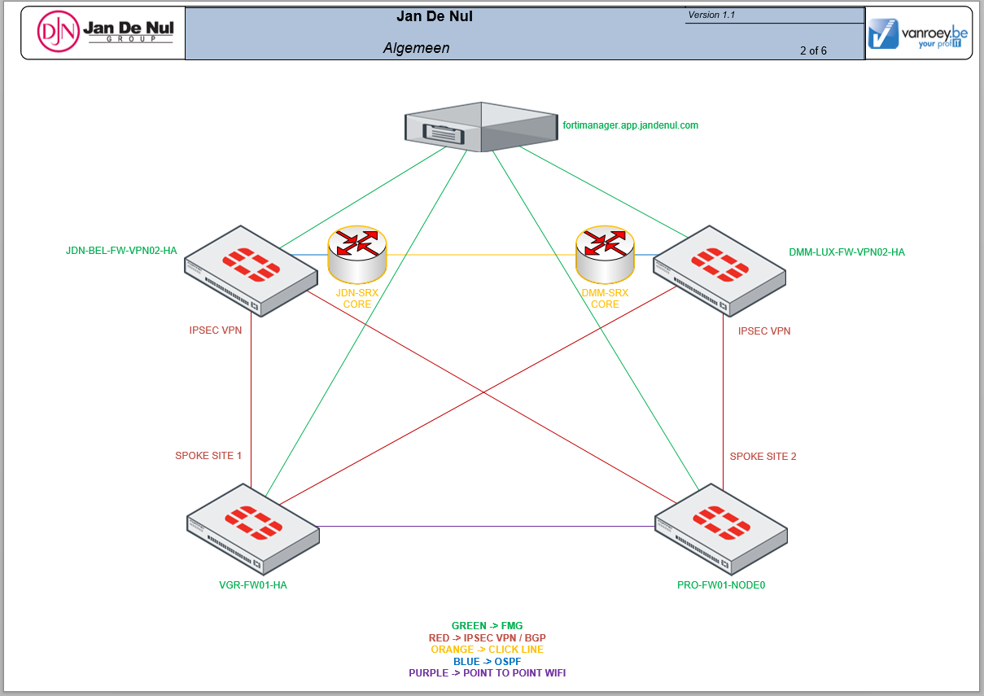

# Registreer het nieuwe toestel bij Fortinet

Volg onderstaande procedure voor het registreren van het nieuwe toestel.  
**Duid in het rood aan welke licentie je hebt gebruikt.**  
  
<http://kb.fortinet.com/kb/viewAttachment.do?attachID=2.01%20Asset%20Management_How%20to%20Register%20a%20New%20Product.pdf&documentID=FD32312>

***FortiGate 100E License/Contract Nr****: 0133YD122745; 0222ZR457901;0293UU098243; 0320EN951989; 0371KN721816; 0489ZJ878354;0562KH414120; 0599NK547955; 0634HL731689; 0678WN010876;0717FM260754; 0770DN114385; 1411ZT680647; 1568DM079328;2034YL671740; 2040PH851522; 2192QY735599; 2274HV015267;2311DP931409; 2467WN093662; 2810JR368585; 3011UN885046;3031TU592938; 3069CX707849; 3089MF104029; 3191AM395597;3233HK398614; 3257SR476594; 3503MB100096; 3537CG151274;3562AY988422;* *3730HV170682; 3804TC707451; 3936DP997467;4163EN966861; 4306DS224340; 4404ML607284; 4459VJ717339;4520HV939320; 4546GP491406; 4553SW732653; 4554RA008601;4807NN062148; 4850XR996638; 4886AT291488; 4907WT272103;4967UD827881; 5008FY110050; 5230DP356676; 5424GN809922;5776NW743891; 5828ZR862417; 6061AM713226; 6148MV690557;6261ZN311659; 6308RP489075; 6415BZ317939; 6434ZB306652;6553JW325701; 6669DT845245; 7421VY839648; 7918TZ690751;7975CG687861; 8436PM785238; 8523GS825049; 8547BA460347;8634BG767914; 8703DF855003; 8821ZK342640; 8903JT069328;8911GM384448; 9056UN269369; 9332KM964370; 9453DU467257;9564BD924139; 9670AR117855; 9726FA626268; 9792DE822405;9808UY798682; 9810BG425084*

***FortiGate 80E License/Contract Nr****: 0348CY168680; 0496GD698236;0663BJ238004; 1324VH915646; 1508RM268043; 1731XY538649;1745KJ049892; 1820QV977308; 1877KK148670; 2017MB875545;2217WT150510; 2419EZ193052; 2667XY615817; 2679SG171182;2946VZ211800; 3091SR417148; 3154XD970785; 3640EJ338321;3717HQ402372; 3992DV195517; 4060WK783859; 4067FJ909142;4412ZL844360; 4555EW069951; 4747WE013588; 5111RX478848;5432YL893264; 5482EZ517707; 5550WL966844; 5824WU483505;5836JD260716; 6389SX939882; 6595KM614056; 6675GH729335;6757KF924702; 6767YY179142; 7253AX690113; 7454CR373291;7564KR102580; 7646DR686615; 7815GY106106; 7878VU567748;8125NG494365; 8156FG598502; 8729WP528090; 8791TV148452;8909BG513442; 9146ZM840022; 9848NG403470; 9901LU089818*

Surf naar <https://support.fortinet.com> en login met [ict-technicalengineers@jandenul.com](mailto:ict-technicalengineers@jandenul.com) , kies voor Asset en Register/Renew. (Wachtwoord terug te vinden in RDM onder Operations -> Tech Support Engineers -> Fortinet)

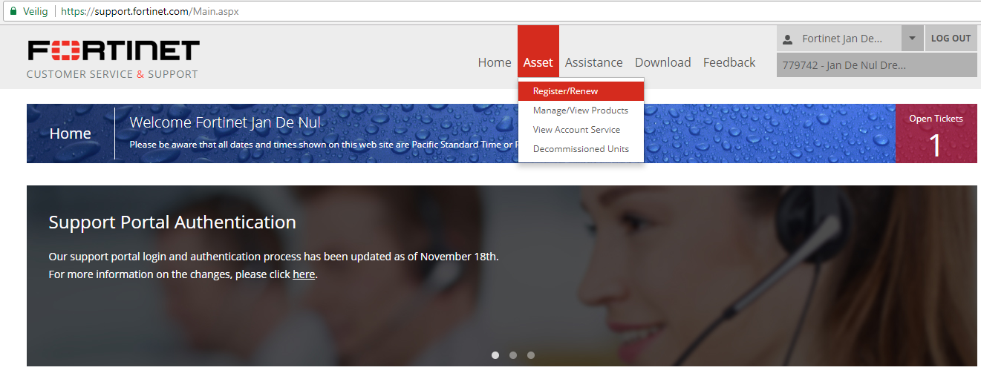

Vul het serie nummer van het device in, kies voor “The product will be used by a non-goverment user” en druk op next.

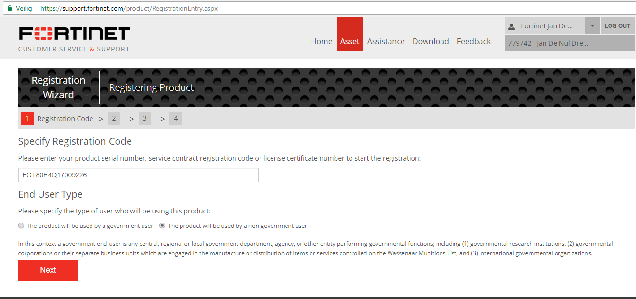

Vul het support contract nummer in, product description en fortinet partner druk daarna op next.  
Support Contract No -> zie eerder vermeld  
Product Description -> “**HOSTNAME**” + “**HA**” of “**SINGLE UNIT**” + “**SITE ID**”  
Fortinet Partner -> **VanRoey.Be**

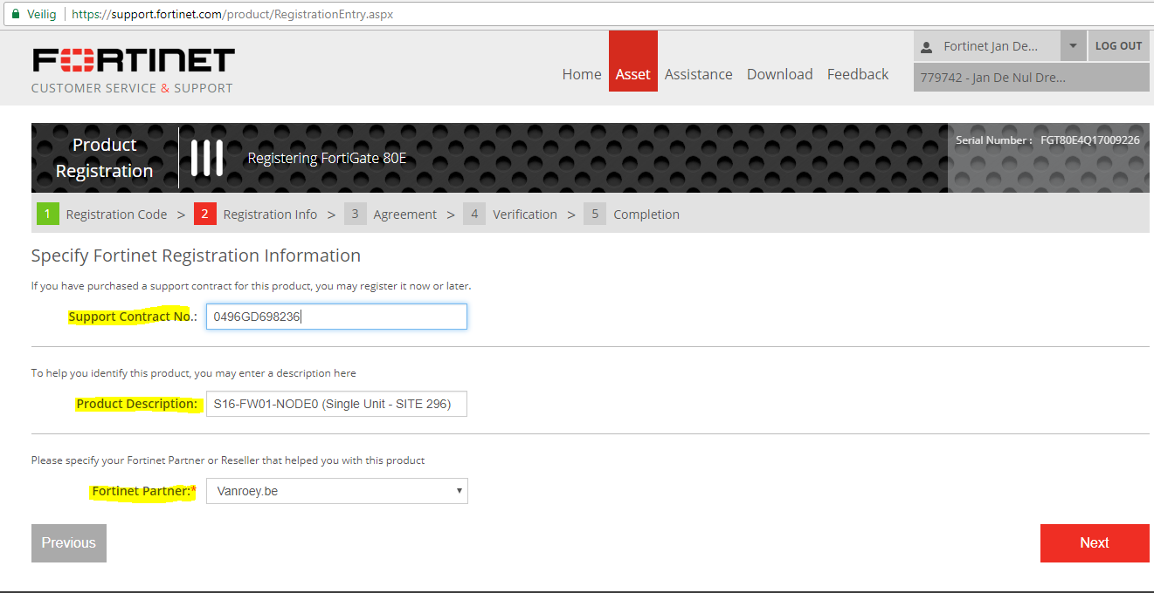

Vink “I have read, understood and accepted the contract stated above” aan en druk op next.

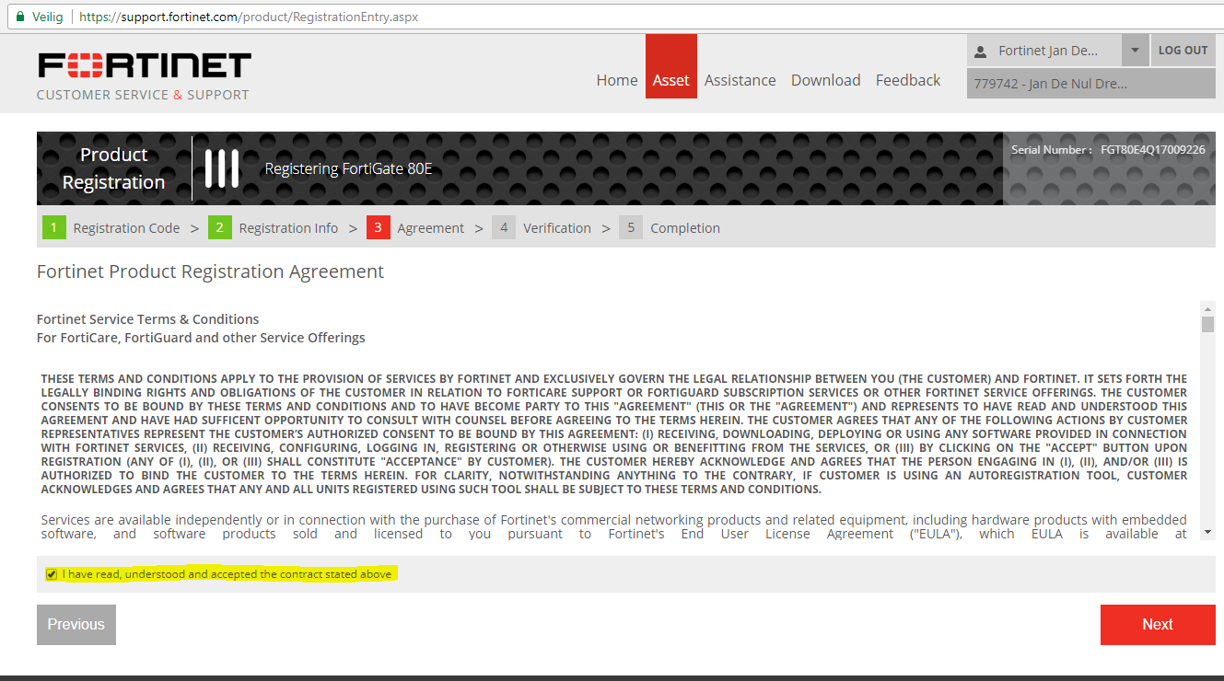

Controleer de expiration date en vink “BY ACCEPTING THESE TERMS, YOU ARE ACTIVATING THIS SUPPORT CONTRACT AND THE ENTITLEMENT PERIOD PROVIDED CAN NOT BE CHANGED. IF YOU WISH TO CONTINUE, CLICK “CONFIRM” BUTTON TO SUBMIT YOUR REQUEST.I have read, understood and accepted the contract stated above” aan en druk op confirm.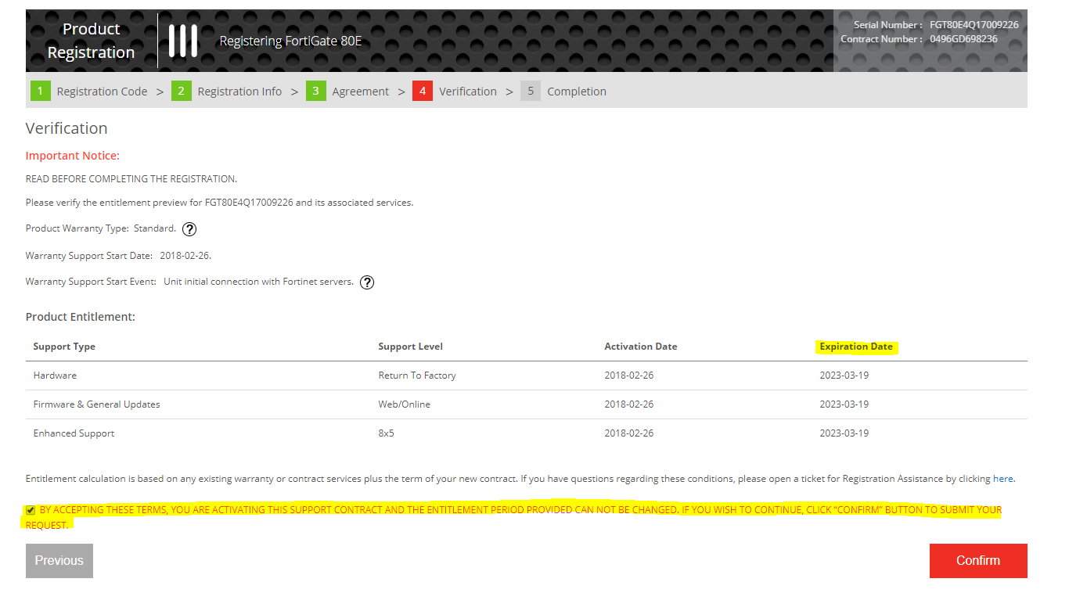

Bekijk het overzicht en druk op Finish.  
  
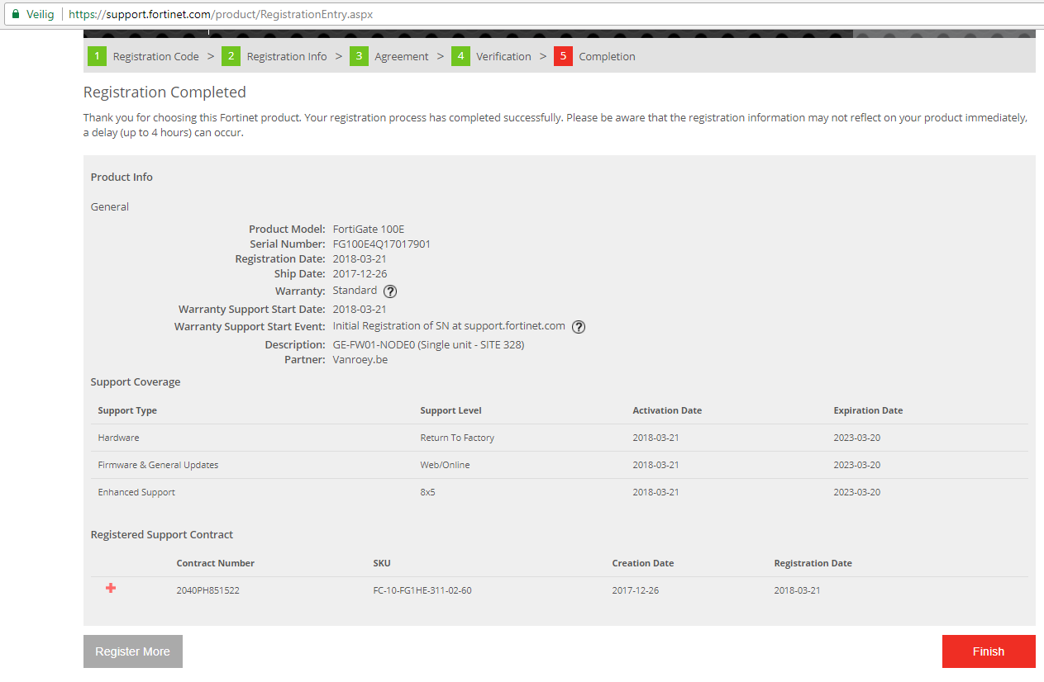

Het volledige overzicht is terug te vinden via “Asset -> Manage/View Products”. <https://support.fortinet.com/product/viewproducts.aspx>  
  
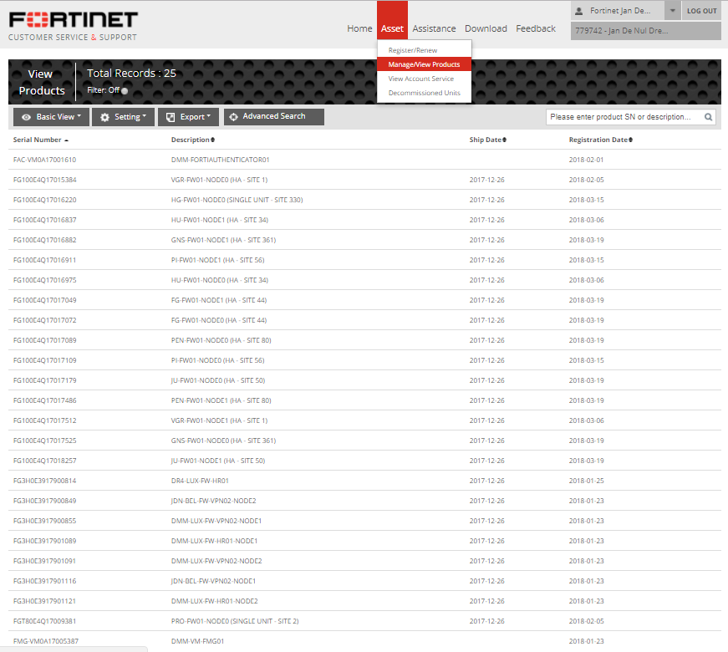

# Format Device & Flash Firmware

De Firmware images kunnen terug gevonden worden in MESO.

[Cabinets](http://meso.jandenul.com/meso-webtop/custom/pages/objectlist/objectlist.jsp)/[ICT](http://meso.jandenul.com/meso-webtop/custom/pages/objectlist/objectlist.jsp)/[3_Current](http://meso.jandenul.com/meso-webtop/custom/pages/objectlist/objectlist.jsp)/[Systems & Software](http://meso.jandenul.com/meso-webtop/custom/pages/objectlist/objectlist.jsp)/[Systems](http://meso.jandenul.com/meso-webtop/custom/pages/objectlist/objectlist.jsp)/[Fortinet](http://meso.jandenul.com/meso-webtop/custom/pages/objectlist/objectlist.jsp)/Firmware  
  
<http://meso.jandenul.com/meso-webtop/drl/objectId/0b0236ed846b613e>

Firmware versie 5.4.8

FGT_100E-v5-build6501-FORTINET.out  
FGT_80E-v5-build6501-FORTINET.out

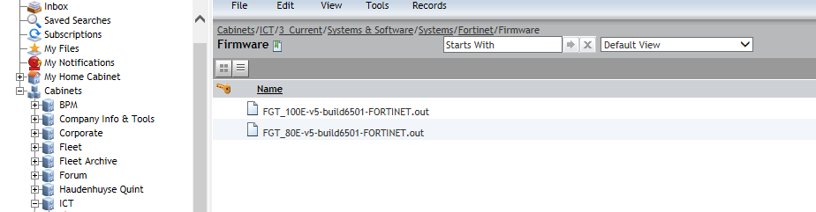

[http://help.fortinet.com/fos50hlp/54/Content/FortiOS/fortigate-getting-started-54/7-Basic-Admin/Firmware/Installing%20firmware%20from%20a%20system%20reboot%20using%20the%20CLI.htm#](http://help.fortinet.com/fos50hlp/54/Content/FortiOS/fortigate-getting-started-54/7-Basic-Admin/Firmware/Installing%20firmware%20from%20a%20system%20reboot%20using%20the%20CLI.htm)  
  
<http://kb.fortinet.com/kb/viewContent.do?externalId=10338>  
  
<http://tftpd32.jounin.net/tftpd32_download.html>  
<https://www.chiark.greenend.org.uk/~sgtatham/putty/latest.html>  
  
Te volgen puntjes:  
- Connecteer de console kabel  
- Connecteer de RJ45 kabel met MGMT poort (100E), met WAN1 poort (80E)  
- Stel een lokaal IP adres in op de PC (Vb: 192.168.1.168)  
- Onderbreek opstart procedure (press any key)  
- Kies als eerste voor optie F van “Format boot device”  
- Kies daarna optie “G” van “Get firmware image from TFTP server”  
- Voer het TFTP (PC) adres in. (Vb: 192.168.1.168)  
- Voer het local (FGT) adres in. (Vb: 192.168.1.99)  
- Voer de naam van de image in. (Vb: image.out)  
- Kies voor optie D van “Save as Default Firmware”  
- Typ “Y” to continue bij de melding “The system must re-layout the boot device to install this firmware”  
- Wacht tot het toestel klaar is met opstarten en de login weergeeft. (Controleer de “STATUS” LED)

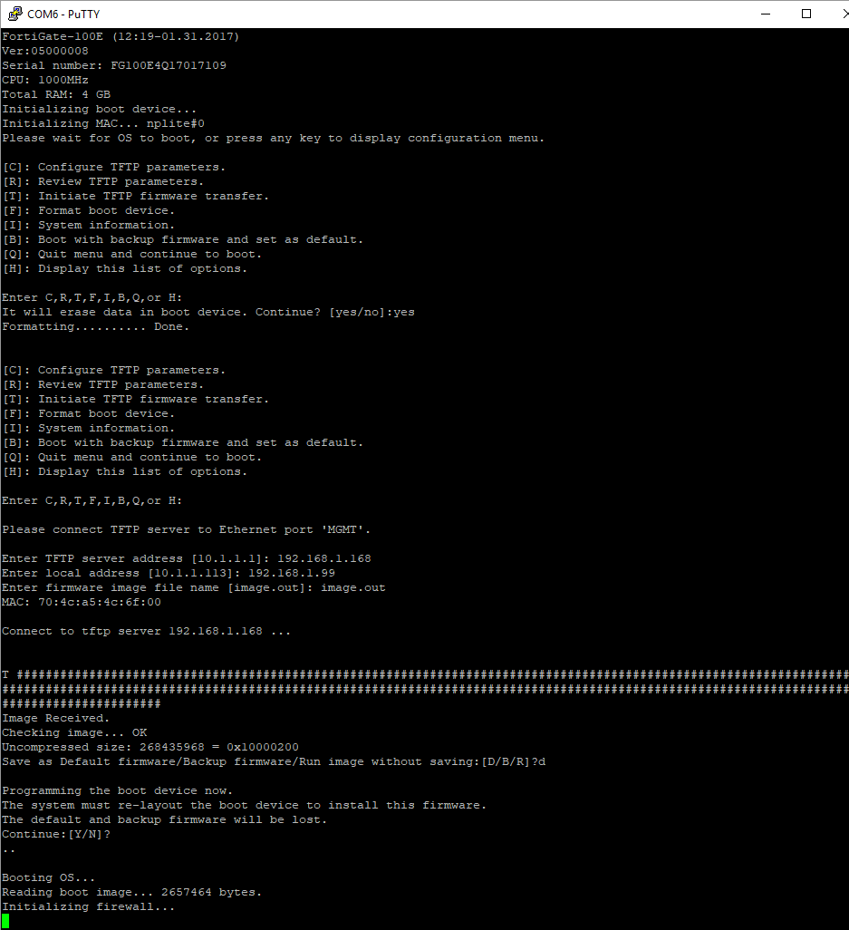

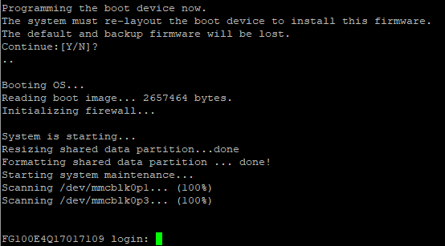

# Genereer configuratie bestanden

Open de software “Fortinet Config Generator” op de server VM-FEMAN04.  
("C:\Program Files (x86)\JDN\ConfigGenerator\ConfigGenerator.exe")

  
Kies in de linker kant de gewenste site die je wilt uitrollen. (Bijvoorbeeld HG)

Nieuwe site toevoegen kan via “ctrl+n”, vul hierna de correcte paramaters in. (ID, Name, Abbr, IP LAN, Type)

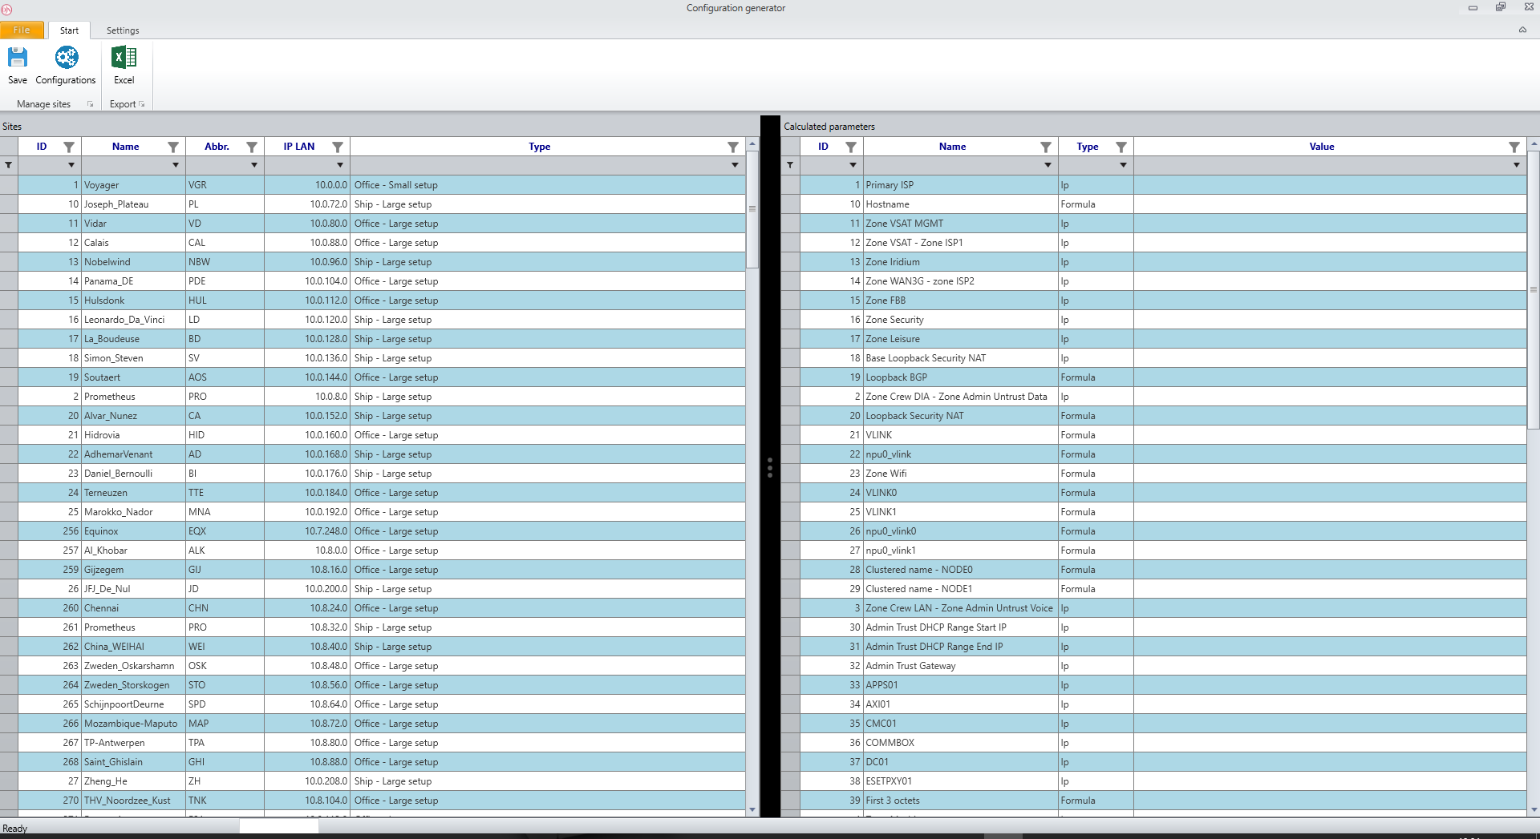

Klik éénmaal op de regel (HG) zodat in de rechter kant de juiste parameters worden gegenereerd.

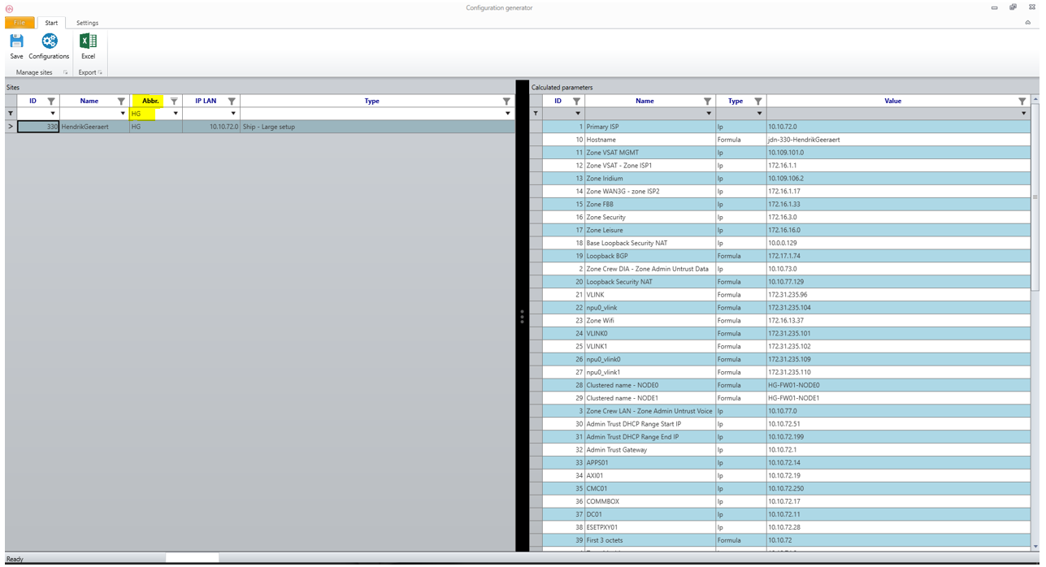

Vergeet niet te controleren dat de site het juiste “type” bevat en deze aanpassing op te slaan (save knop).

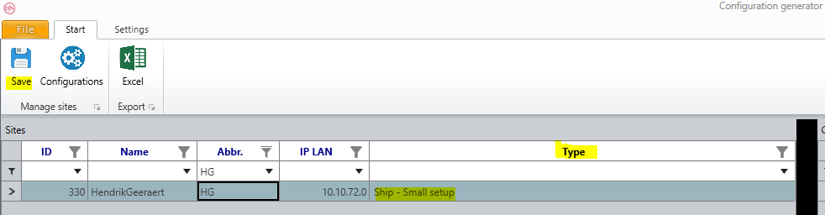

Hierna kies je voor de knop “configurations” en kies je de map waarin je de config files wilt laten opslaan.  
Vergeet hierbij zeker niet het paswoord van de “adl_tse” en “srv_iris” user in het “.pass” bestand op te slaan in Remote Desktop Manager tool.

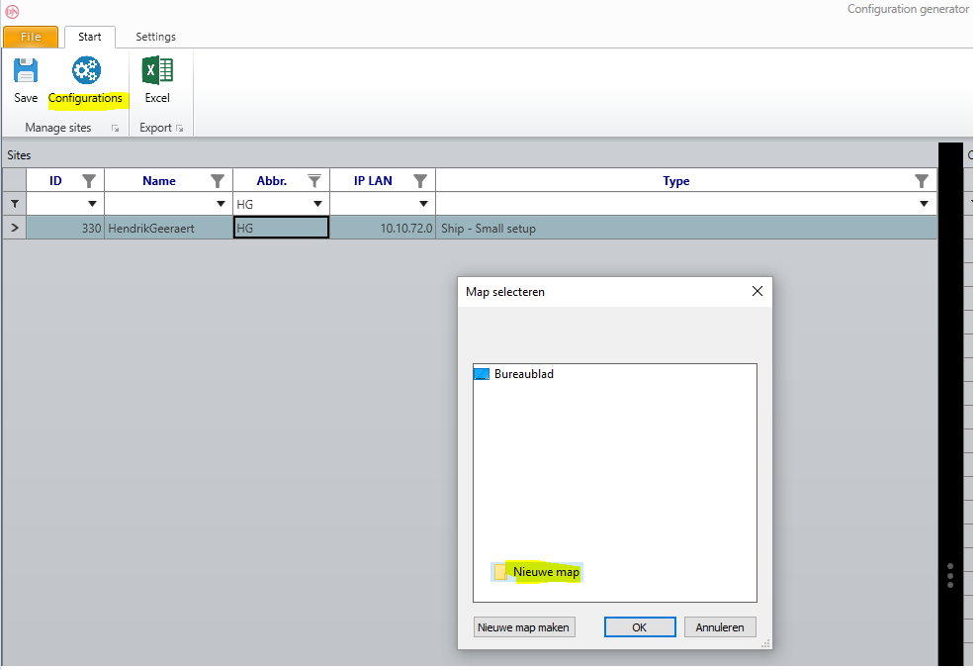

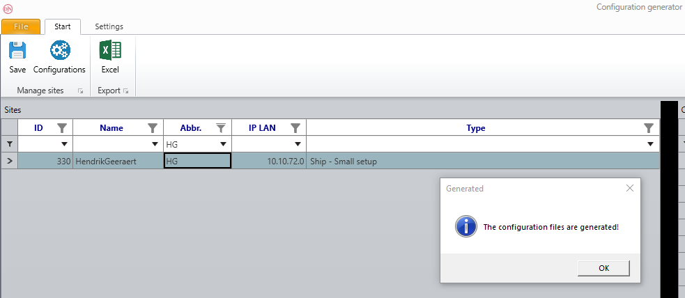

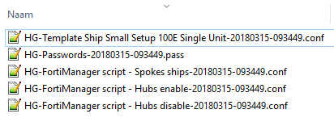

# Upload Config FortiGate

Surf naar <https://192.168.1.99> en login met user “admin” en een leeg password.

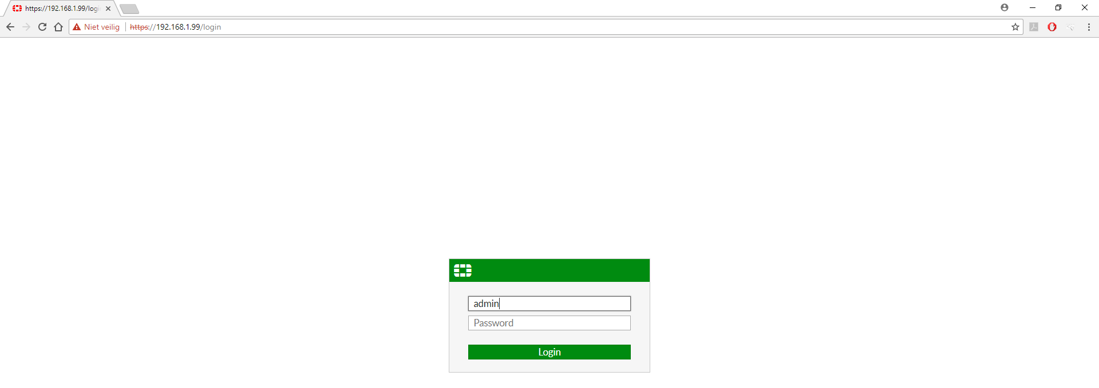

Druk op de knop Restore bij System configuration

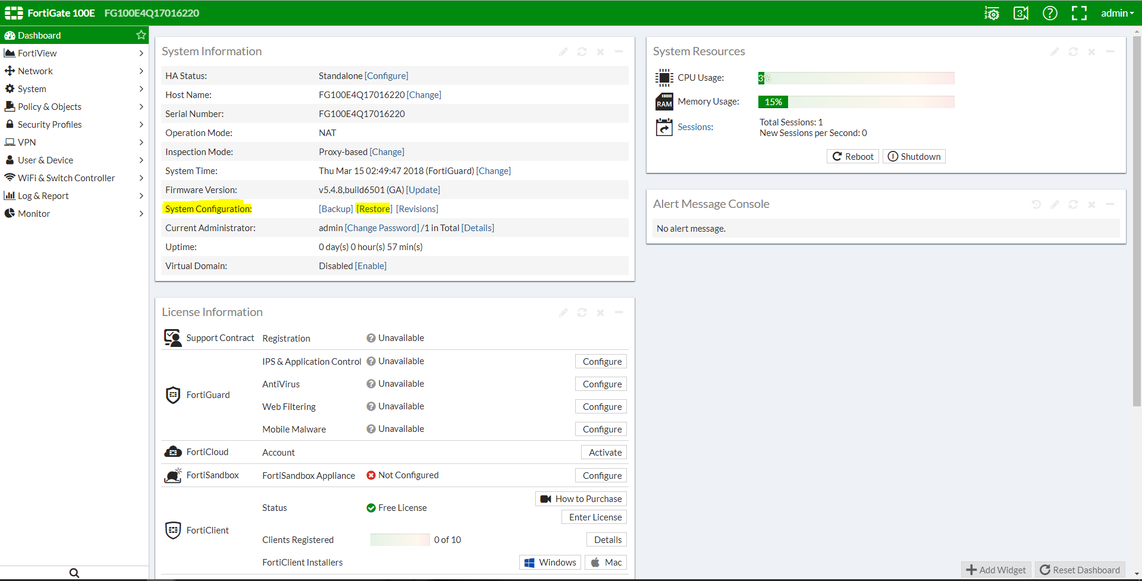

Kies voor de correcte template bv. “HG-Template Schip Small Setup 100E Single Unit (Node0)”

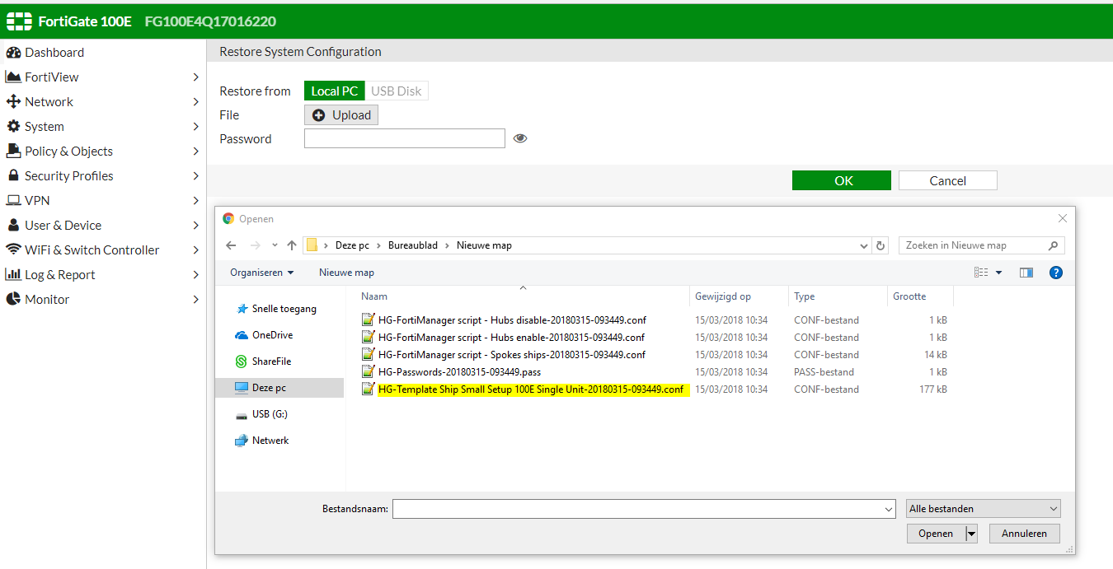

Druk 2 keer op OK om de restore uit te voeren. (Toestel zal hiervoor herstart worden)

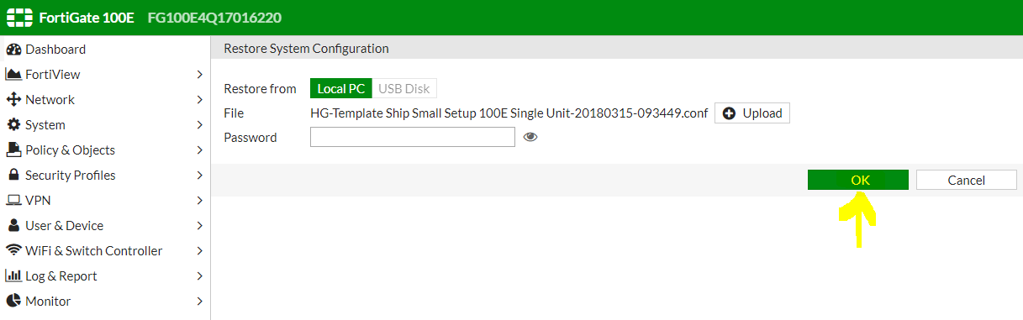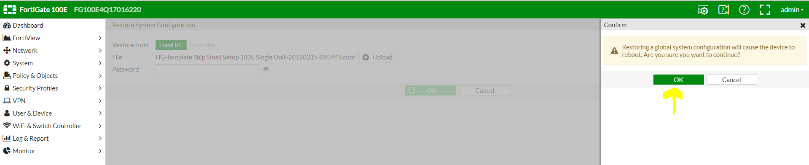

De reboot kan via de console (putty) verder opgevolgd worden.  
Aan de hand van de hostname “HG-FW01-NODE0” kan je zien dat restore is gelukt.

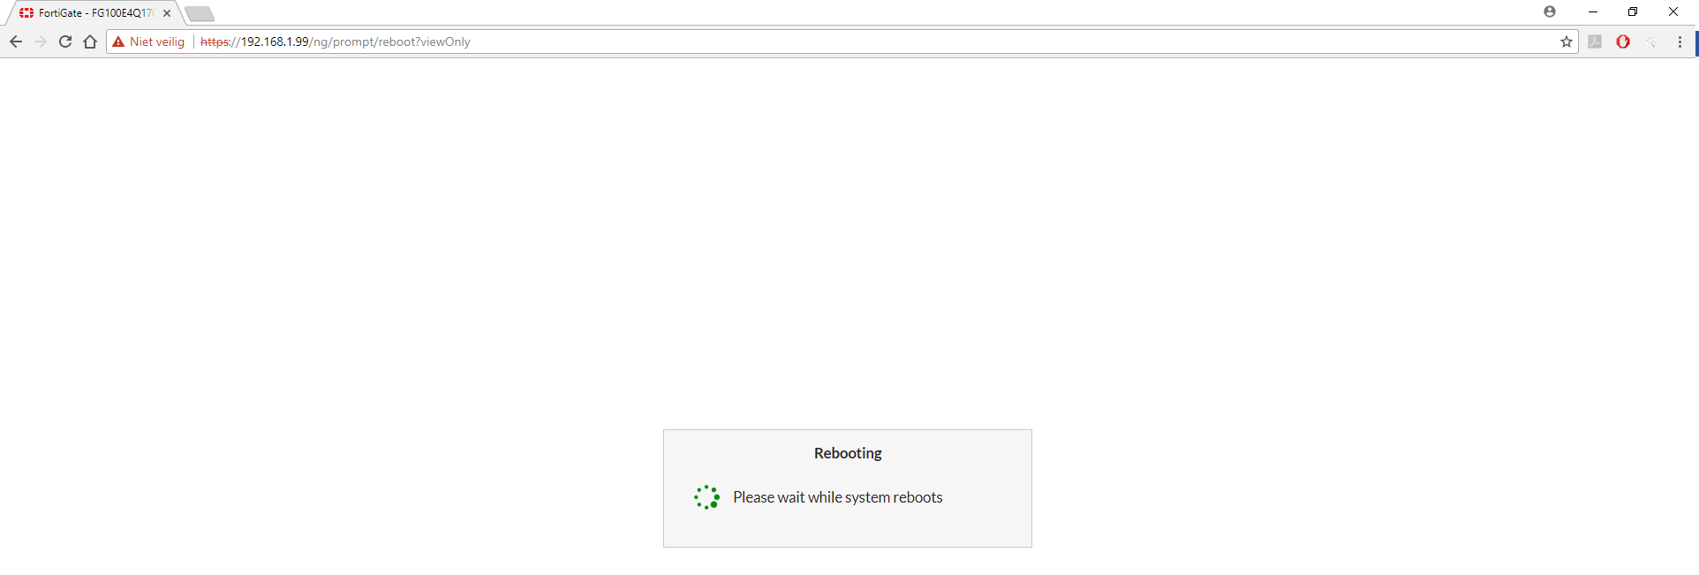

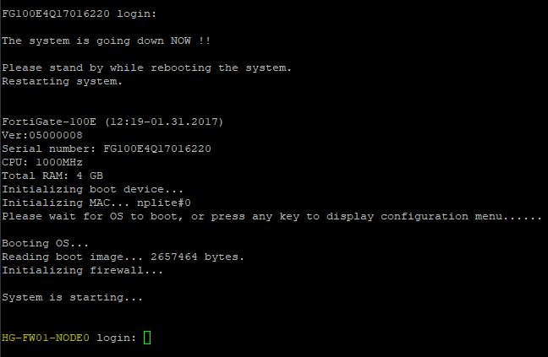

Bij een HA cluster (2 x 100E) dien je dezelfde procedure ook uit te voeren voor het tweede toestel.  
Daarna is de firewall klaar om aangesloten te worden.  
  
Ship Layout (Voorbeeld Site ID 1 – VGR)  
  
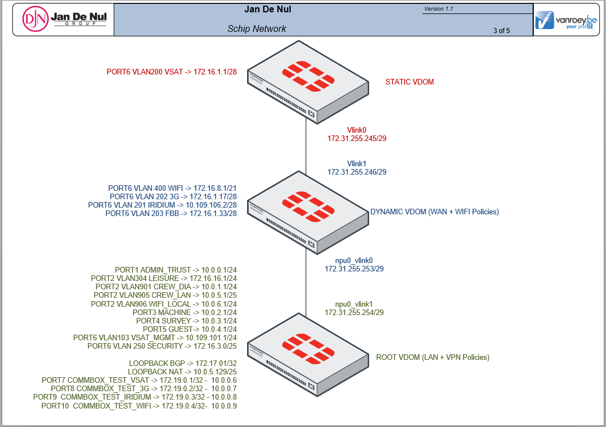

Office Layout (Voorbeeld Site ID 1 – VGR)

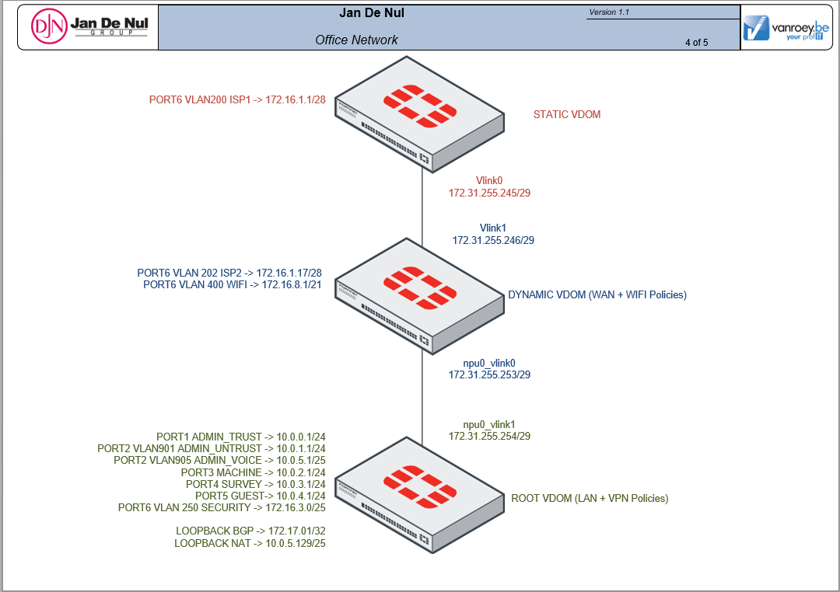

**Large Setup Schip (2 x 100E)**

port1 -> ADMIN_TRUST

port2 -> CREW

port3 -> MACHINE

port4 -> SURVEY

port5 -> GUEST

port6 -> WAN

Port7 -> COMMBOX_TEST_VSAT

Port8 -> COMMBOX_TEST_3G

Port9 -> COMMBOX_TEST_IRIDIUM

Port10 -> COMMBOX_TEST_WIFI

HA1 NODE0 <-> HA1 NODE1

HA2 NODE0 <-> HA2 NODE1

<https://www.fortinet.com/content/dam/fortinet/assets/data-sheets/FortiGate_100E_Series.pdf>

<https://docs.fortinet.com/uploaded/files/3428/FortiGate-100E-101E-Supplement%20BSMI.pdf>

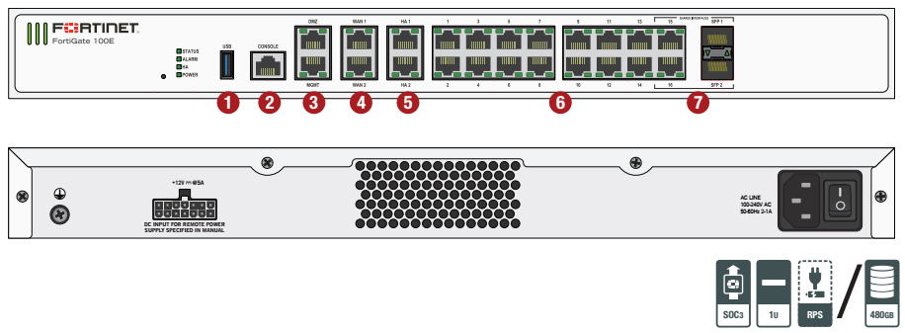

**Small Setup Schip (1 x 100E)**

port1 -> ADMIN_TRUST

port2 -> CREW

port3 -> MACHINE

port4 -> SURVEY

port5 -> GUEST

port6 -> WAN

Port7 -> COMMBOX_TEST_VSAT

Port8 -> COMMBOX_TEST_3G

Port9 -> COMMBOX_TEST_IRIDIUM

Port10 -> COMMBOX_TEST_WIFI

<https://www.fortinet.com/content/dam/fortinet/assets/data-sheets/FortiGate_100E_Series.pdf>

<https://docs.fortinet.com/uploaded/files/3428/FortiGate-100E-101E-Supplement%20BSMI.pdf>



**Large Setup Office (2 x 100E)**

port1 -> ADMIN_TRUST

port2 -> CREW

port3 -> MACHINE

port4 -> SURVEY

port5 -> GUEST

port6 -> WAN

HA1 NODE0 <-> HA1 NODE1

HA2 NODE0 <-> HA2 NODE1

<https://www.fortinet.com/content/dam/fortinet/assets/data-sheets/FortiGate_100E_Series.pdf>

<https://docs.fortinet.com/uploaded/files/3428/FortiGate-100E-101E-Supplement%20BSMI.pdf>



**Small Setup Office (1 x 100E)**

port1 -> ADMIN_TRUST

port2 -> CREW

port3 -> MACHINE

port4 -> SURVEY

port5 -> GUEST

port6 -> WAN

<https://www.fortinet.com/content/dam/fortinet/assets/data-sheets/FortiGate_100E_Series.pdf>

<https://docs.fortinet.com/uploaded/files/3428/FortiGate-100E-101E-Supplement%20BSMI.pdf>



**Box Setup Office (1 x 80E)**

port1 -> ADMIN_TRUST

port2 -> CREW

port3 -> MACHINE

port4 -> SURVEY

port5 -> GUEST

port6 -> WAN

<https://www.fortinet.com/content/dam/fortinet/assets/data-sheets/FortiGate_80E_Series.pdf>

<https://docs.fortinet.com/uploaded/files/3634/FortiGate-80E-81E-Supplement.pdf>

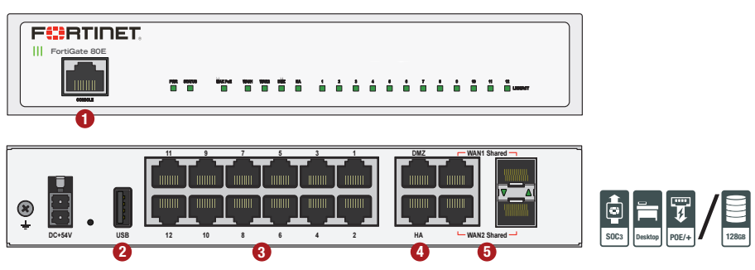

# Import FortiGate in FortiManager & Deploy Policies/Scripts.

Login op de FortiManager met je adl account. (<https://fortimanager.app.jandenul.com>)

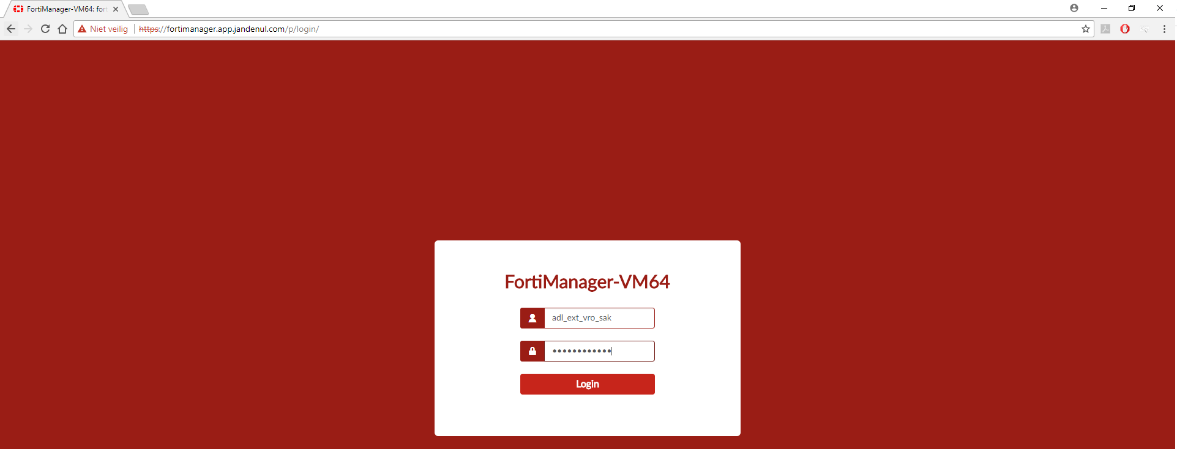

De nieuwe firewall zal in de “ROOT” ADOM van de FortiManager terecht komen als “unregistered device”. (Device Manager)

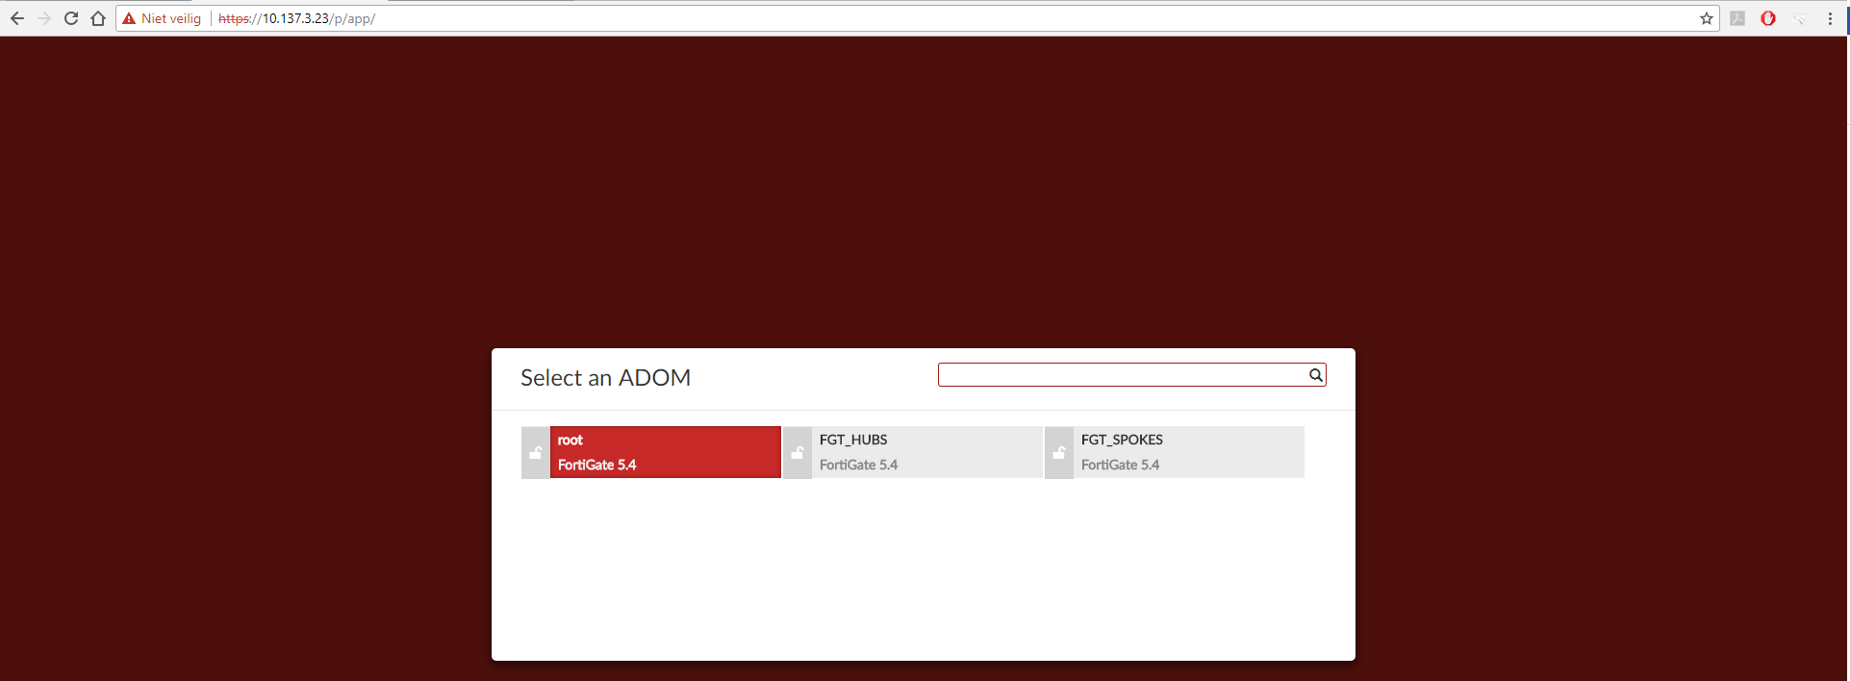

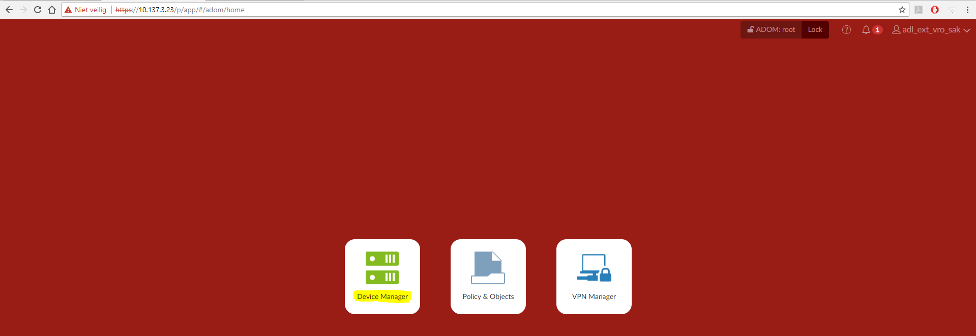

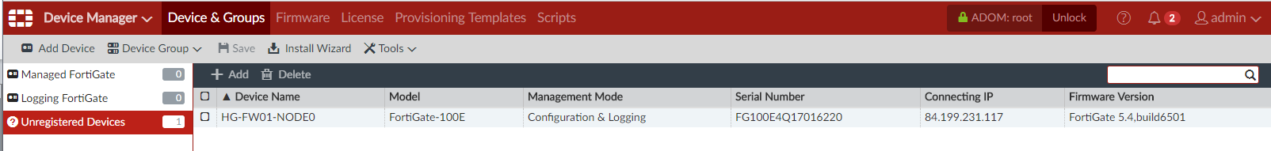

Voor dat je het toestel kan toevoegen dien je de “ROOT” ADOM te locken. (Rechts boven aan)  
Hierna kies je voor de “+ Add” knop om het toestel toe te voegen aan de FGT_SPOKES ADOM.

Wijzig de admin user naar “adl_tse” met het bijhorend wachtwoord. (Terug te vinden in het “.pass” bestand)  
Bij een HA cluster dien je “NODE0 of NODE1” aan te passen naar “HA”. (HG-FW01-**NODE0** -> HG-FW01-**HA**)

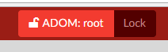

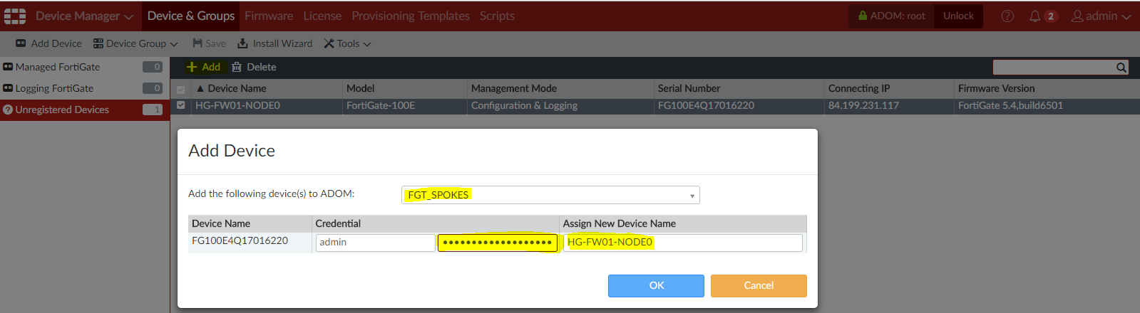

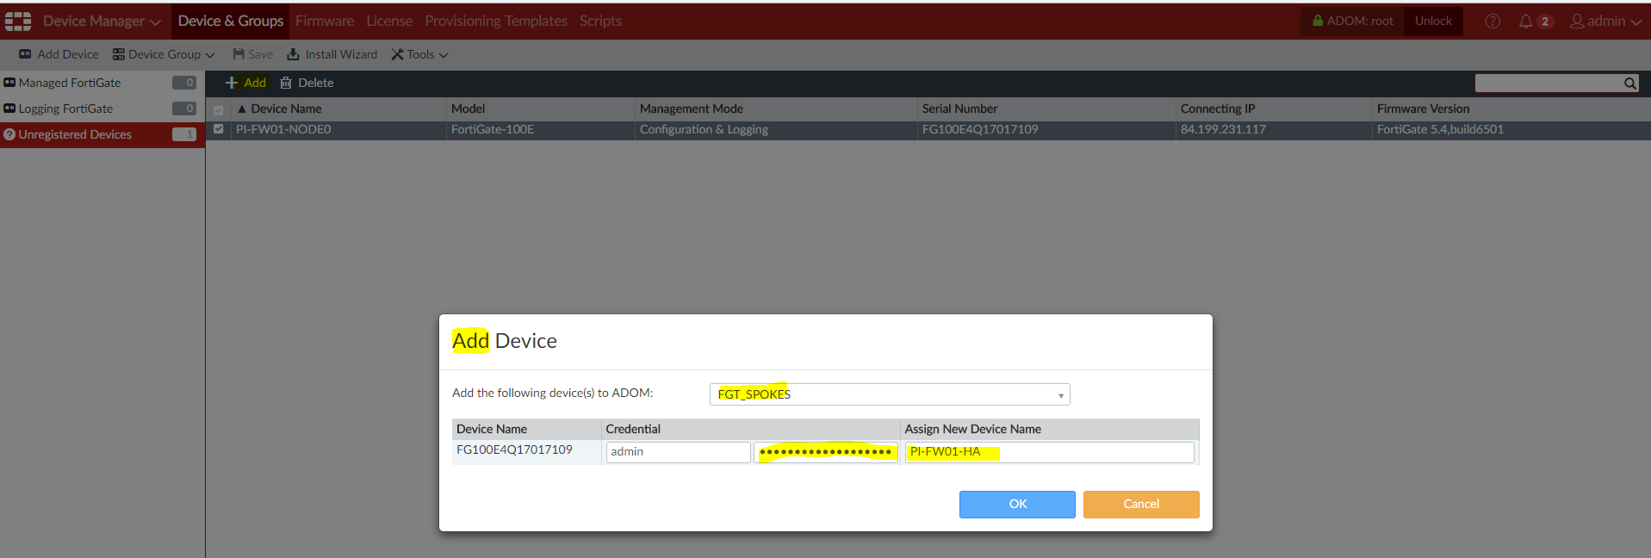

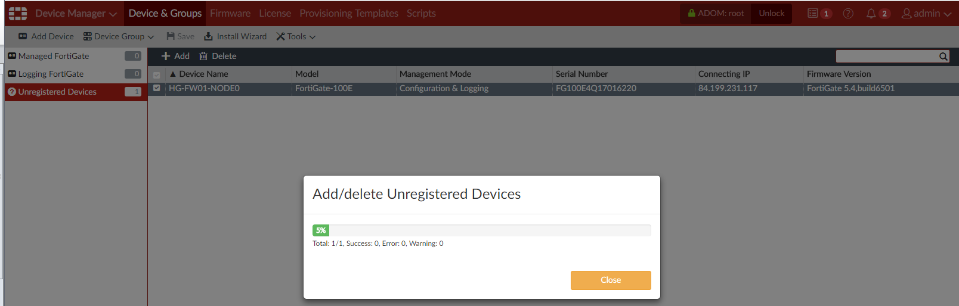

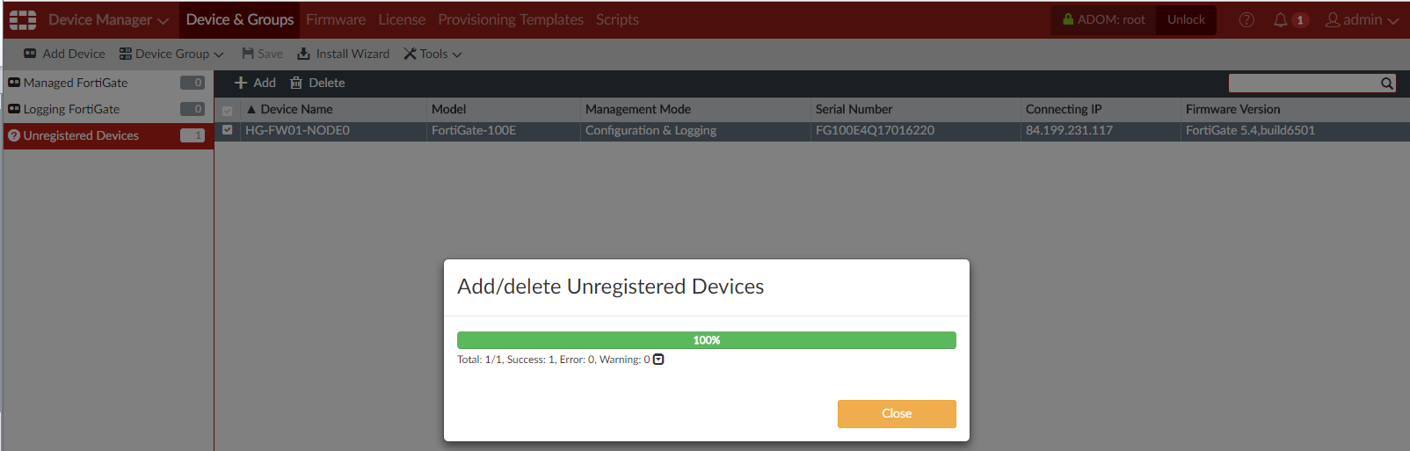

Hierdoor is het toestel vanaf nu zichtbaar in de “FGT_SPOKES” ADOM en dien je de vdom’s in de juiste device groep te steken. (Unlock ROOT ADOM en wijzig ADOM rechts boven aan naar FGT_SPOKES)

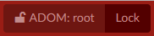

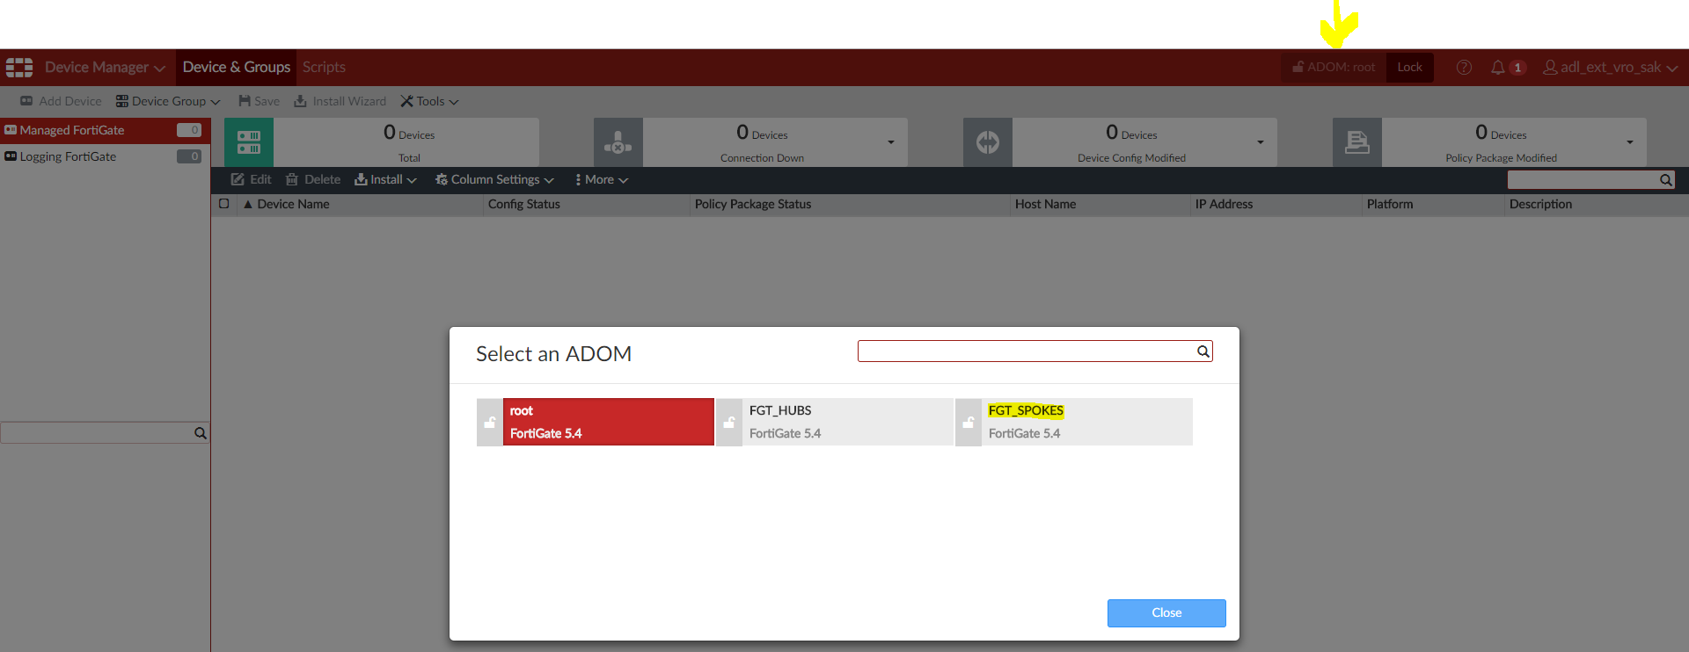

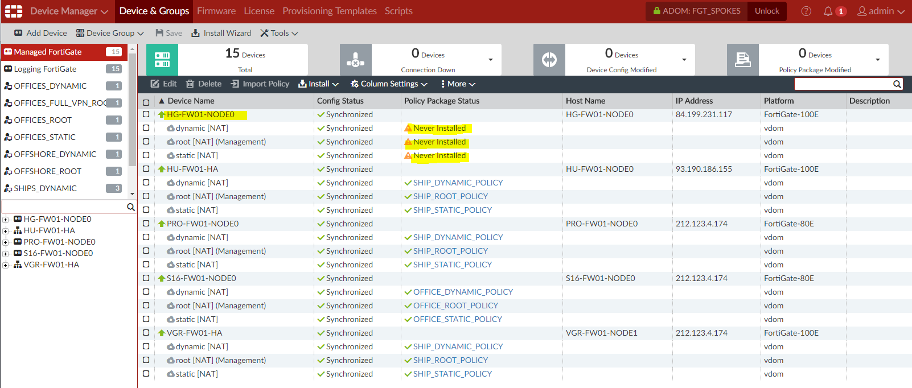

Lock de ADOM “FGT_SPOKES” eerst en klik dan op een device group aan de linker kant om deze te kunnen editeren. (Device Group -> Edit)

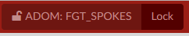

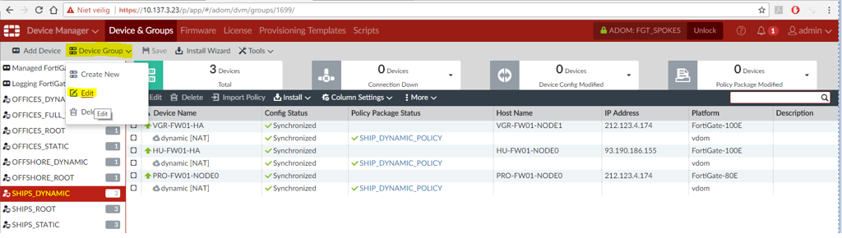

In het venster “edit device group” kies je voor “Add Member”  
Laat de bestaande selectie staan en vink het nieuwe toestel bij aan.  
Controleer dat device group met +1 optelt.

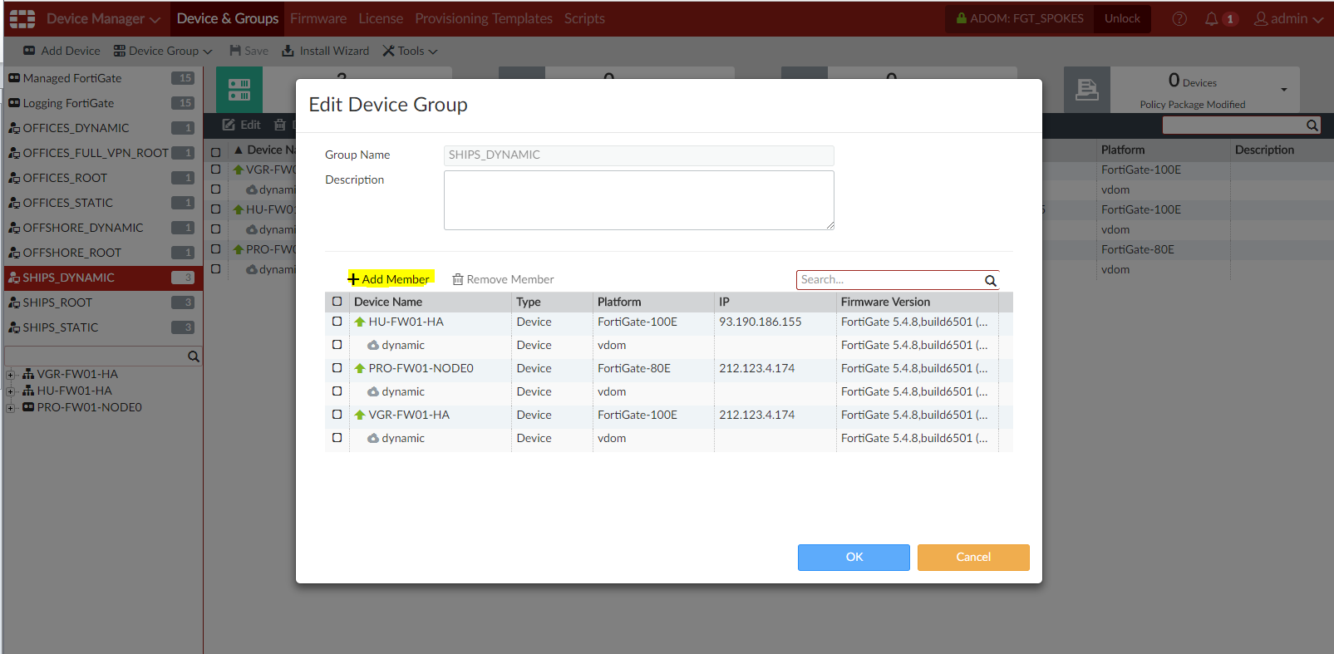

Zoek op de hostname (“HG”) en kies de correcte vdom van de FortiGate afhankelijk van de device group.

**Voorbeeld**

OFFICES_**DYNAMIC** -> HG-FW01-NODE0 **DYNAMIC**

OFFICES_**ROOT** -> HG-FW01-NODE0 **ROOT**

OFFICES_**STATIC** -> HG-FW01-NODE0 **STATIC**

SHIP_**DYNAMIC** -> HG-FW01-NODE0 **DYNAMIC**  
SHIP_**ROOT** -> HG-FW01-NODE0 **ROOT**

SHIP_**STATIC** -> HG-FW01-NODE0 **STATIC**

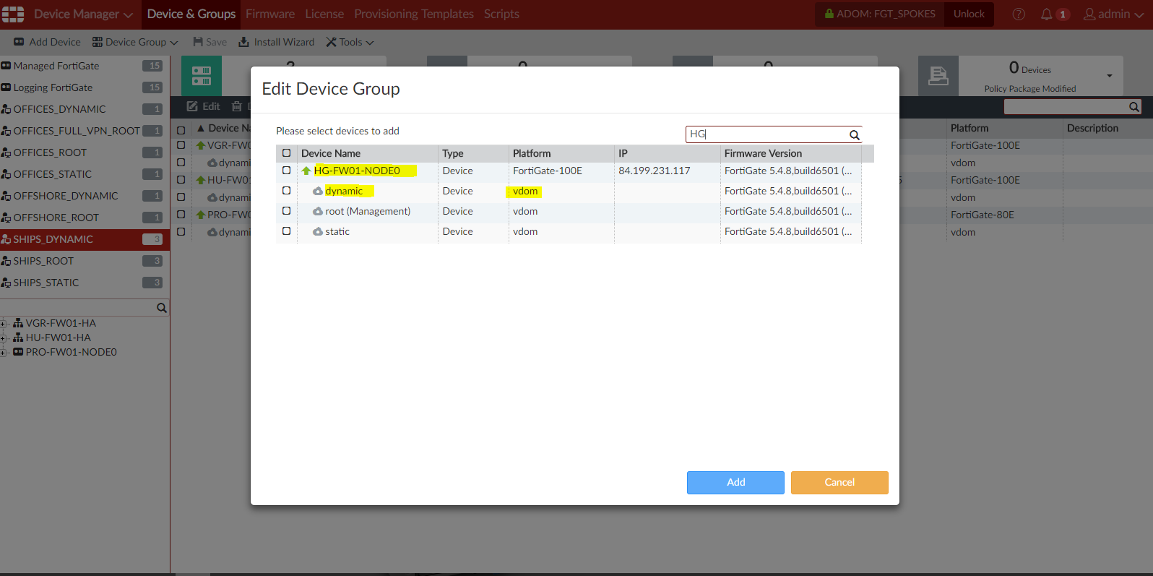

Hierna zal je de vdom van de FortiGate in de device group terug vinden.

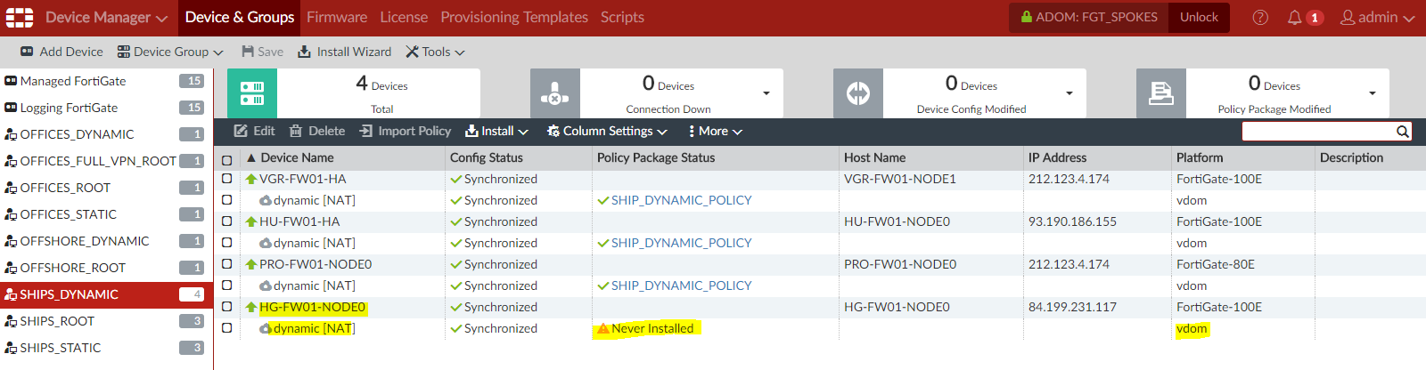

Deze procedure herhaal je om de overige VDOM’s van de FortiGate in de juiste device group te steken.

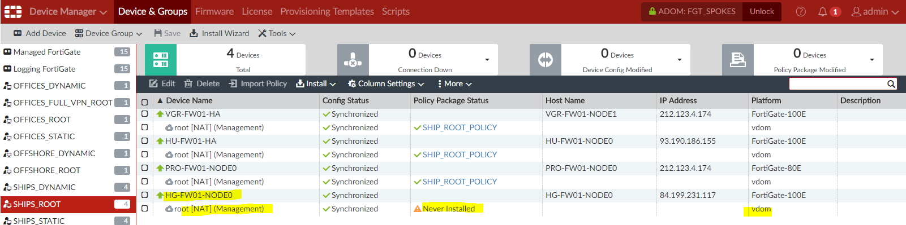

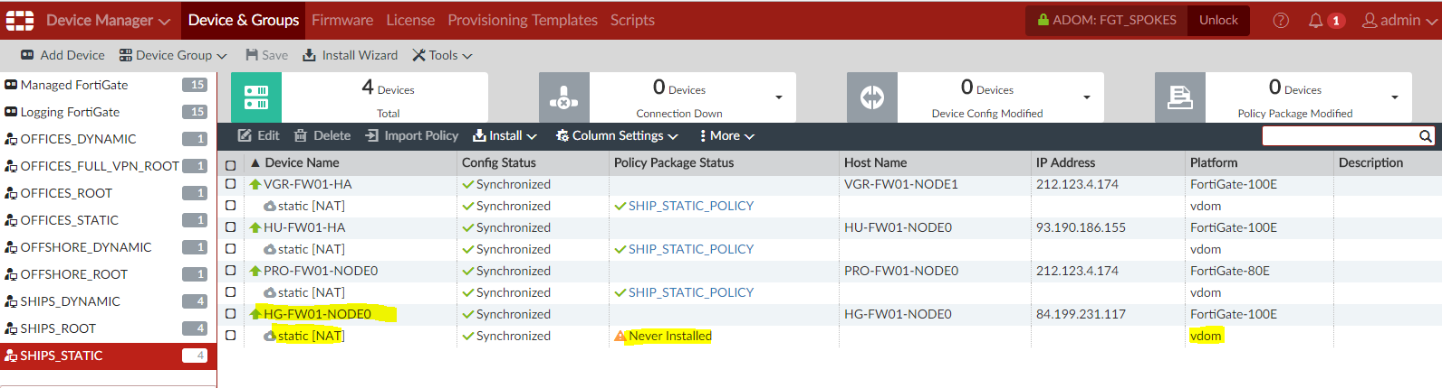

Let op er zijn “speciale” device groups voor offshore ships en full vpn offices.  
Koppel indien nodig ook de juiste vdom’s zodat de specifieke policies gekoppeld worden.

OFFICES_FULL_VPN**_ROOT** -> HG-FW01-NODE0 **ROOT**  
OFFSCHORE_**DYNAMIC** -> HG-FW01-NODE0 **DYNAMIC**OFFSCHORE_**ROOT** -> HG-FW01-NODE0 **ROOT**

Als dit klaar is maak je een backup via export device list. Om deze file te kunnen lezen die je de bestandsnaam aan te passen van device_list.dat naar device_list.tgz.Hierna kan je dit bestand uit pakken en vind je de file data.json terug die je met notepadd++ kan uitlezen.

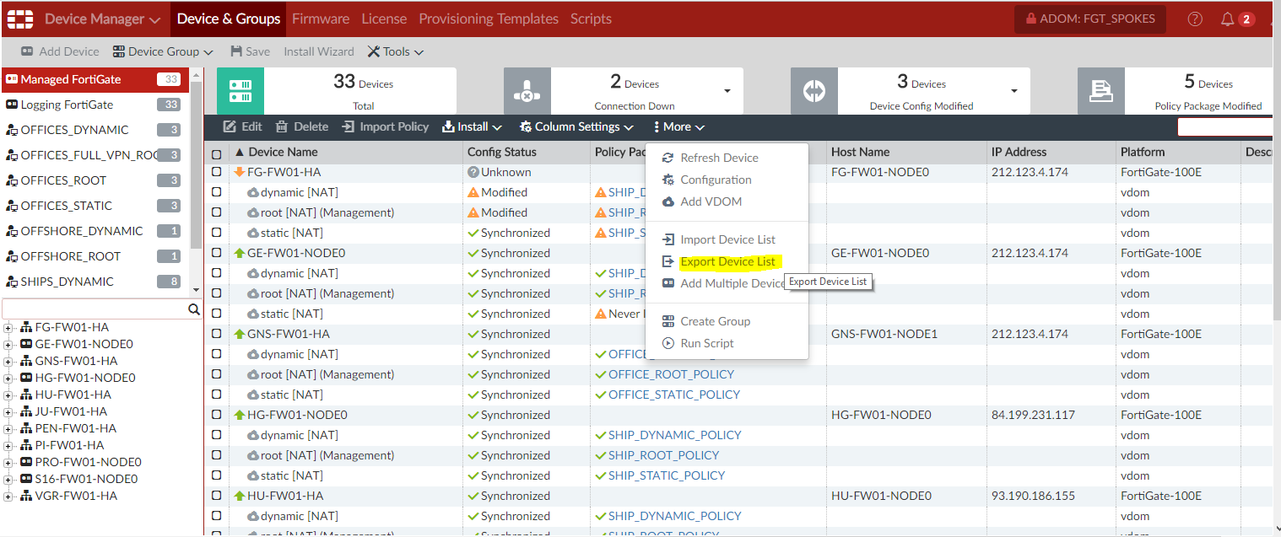

Als dit klaar is dien je de config file “FortiManager Spokes Script” te openen en de inhoud te kopieren.

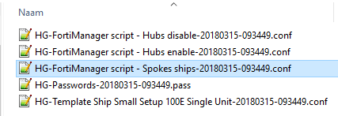

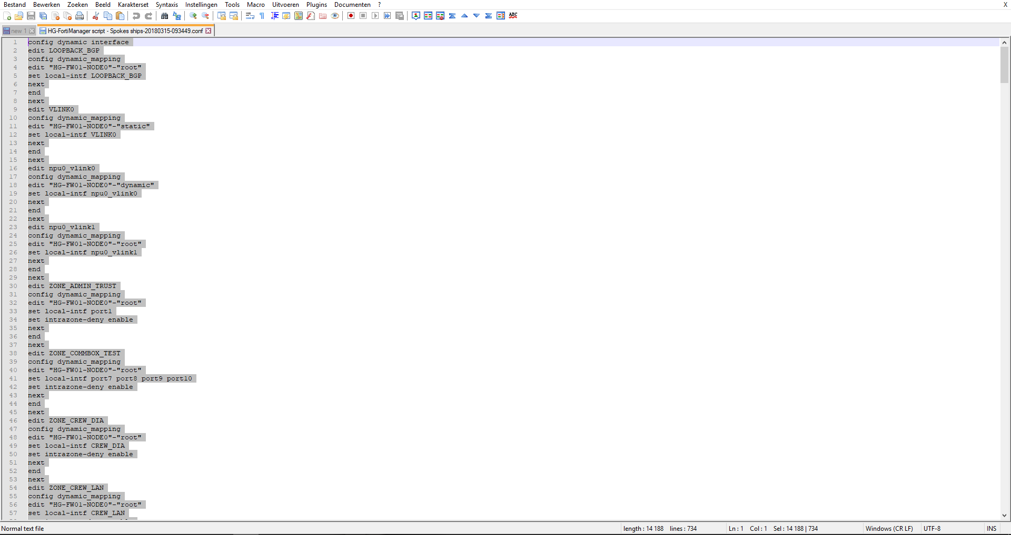

Edit het script “ADD_TEMPLATE_SPOKES” in “FGT_SPOKES” ADOM op de FortiManager.  
Eerst dien je de script details terug leeg te maken van een voorgaande uitrol.  
De gekopieerde inhoud van eerder plak je in deze sectie en druk op OK.  
Hierna klik je op “Run Script” en kies je de bijhorende policy package. (**SHIP** of **OFFICE** **ROOT** POLICY)



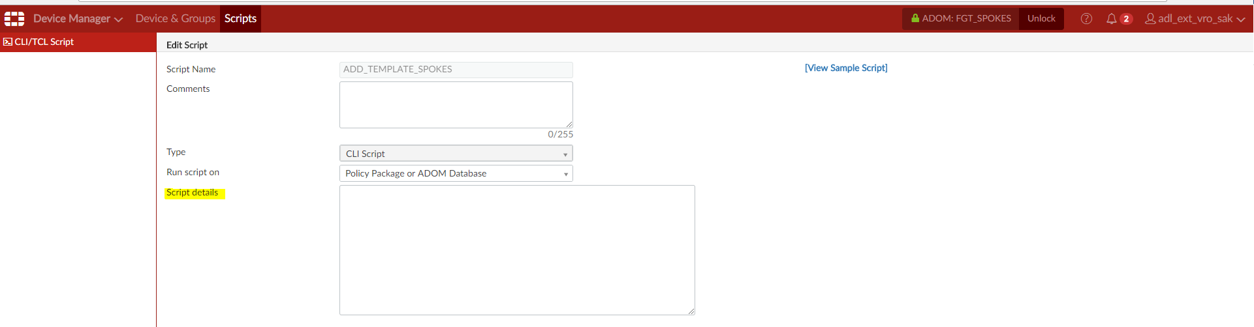 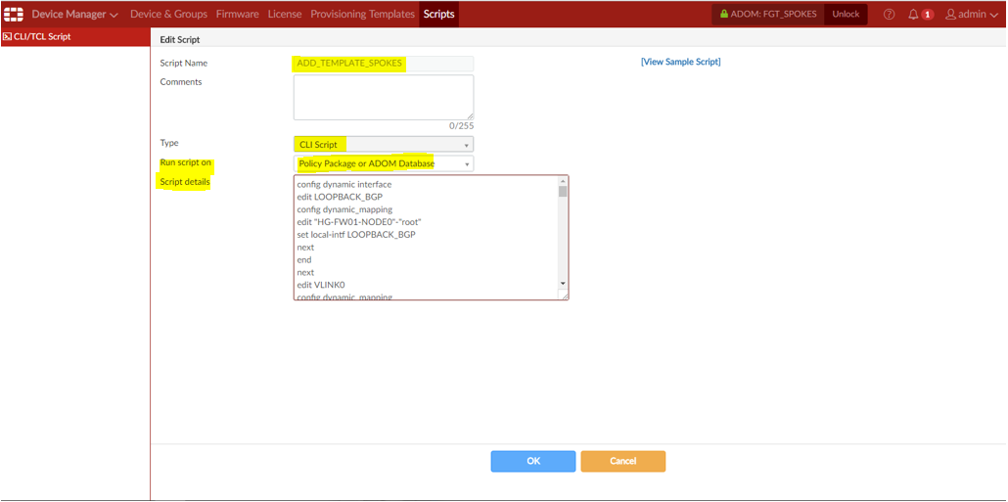

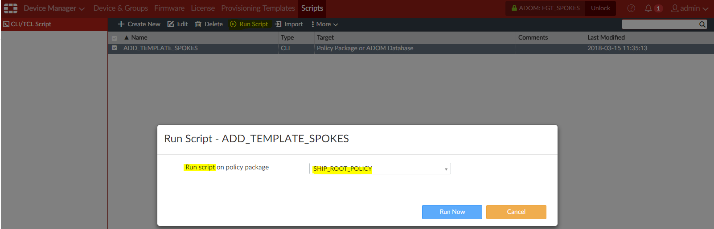

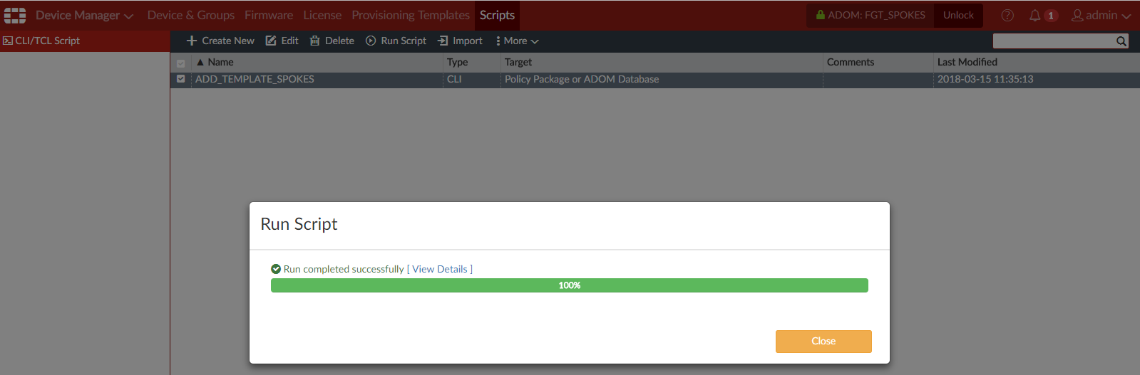

Vergeet hierna de wijzigingen in de ADOM niet op te slaan. (druk op save in Device & Groups tab)

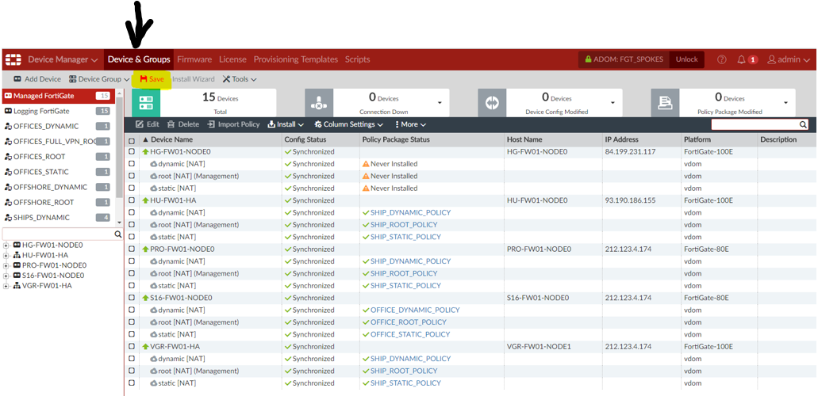

Als dit gebeurd is kan je de install wizard gebruiken om de policy packages the deployen.

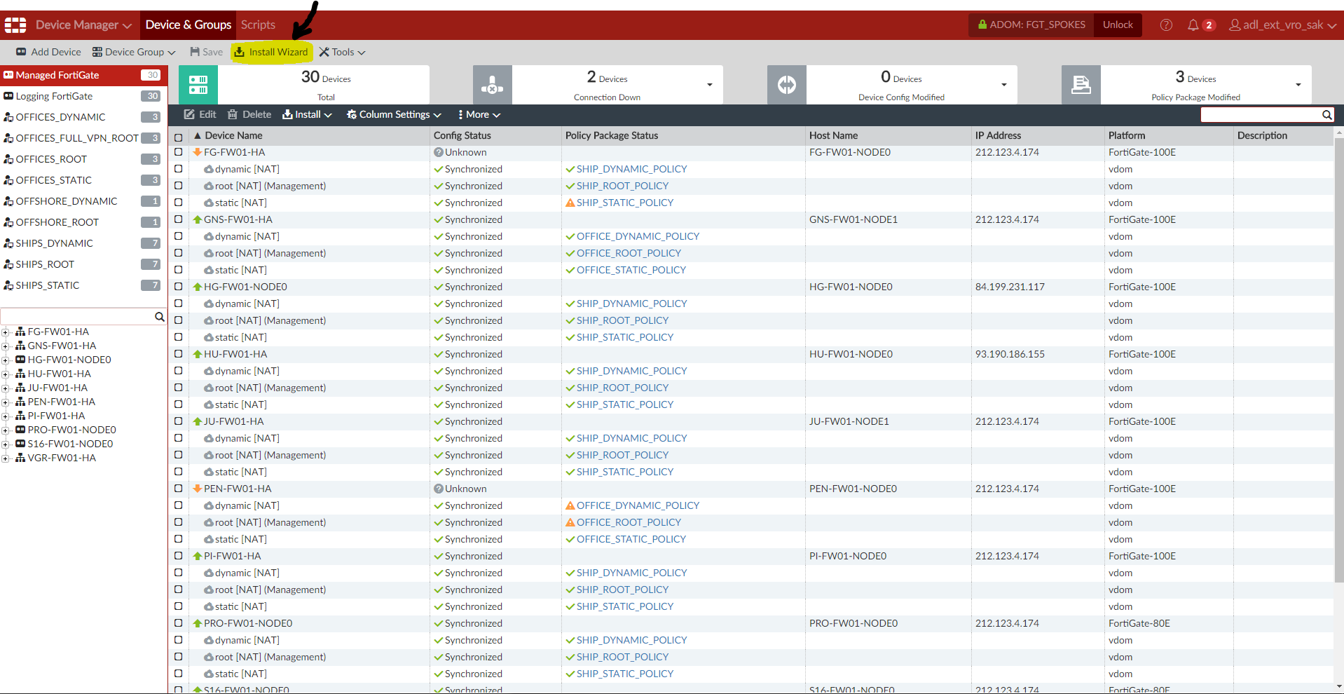

Je kiest hierbij voor “Install Policy Package & Device Settings” en duid de gewenste policy package aan.  
Vink hierbij ook “Create ADOM Revision” aan voor dat je op next drukt.  
Bij de install wizard kan je maar één policy package ter gelijk deployen/pushen.

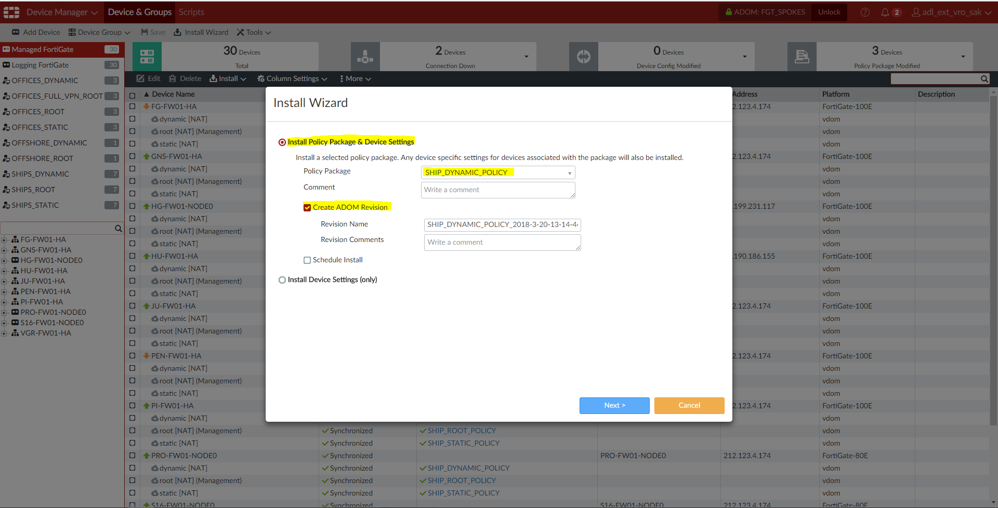

Je laat bij deze stap de selectie van device groups staan zoals het is en drukt op next.

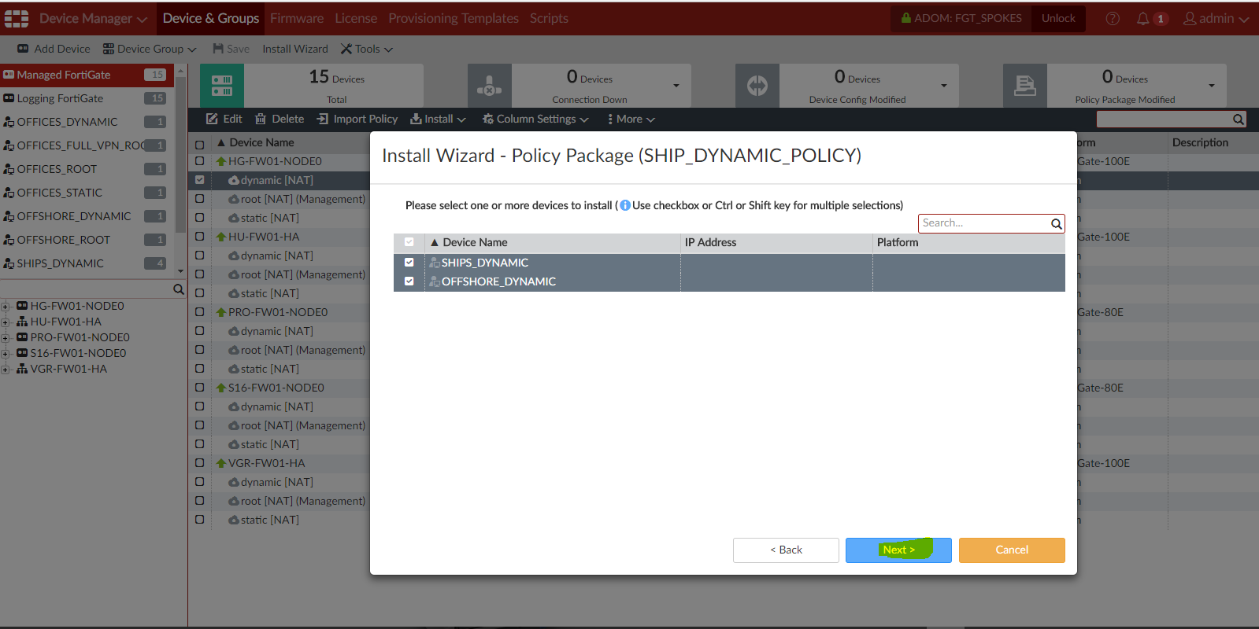

Je selecteert enkel de FortiGate (vdom) die je aan het uit rollen bent en drukt op install.

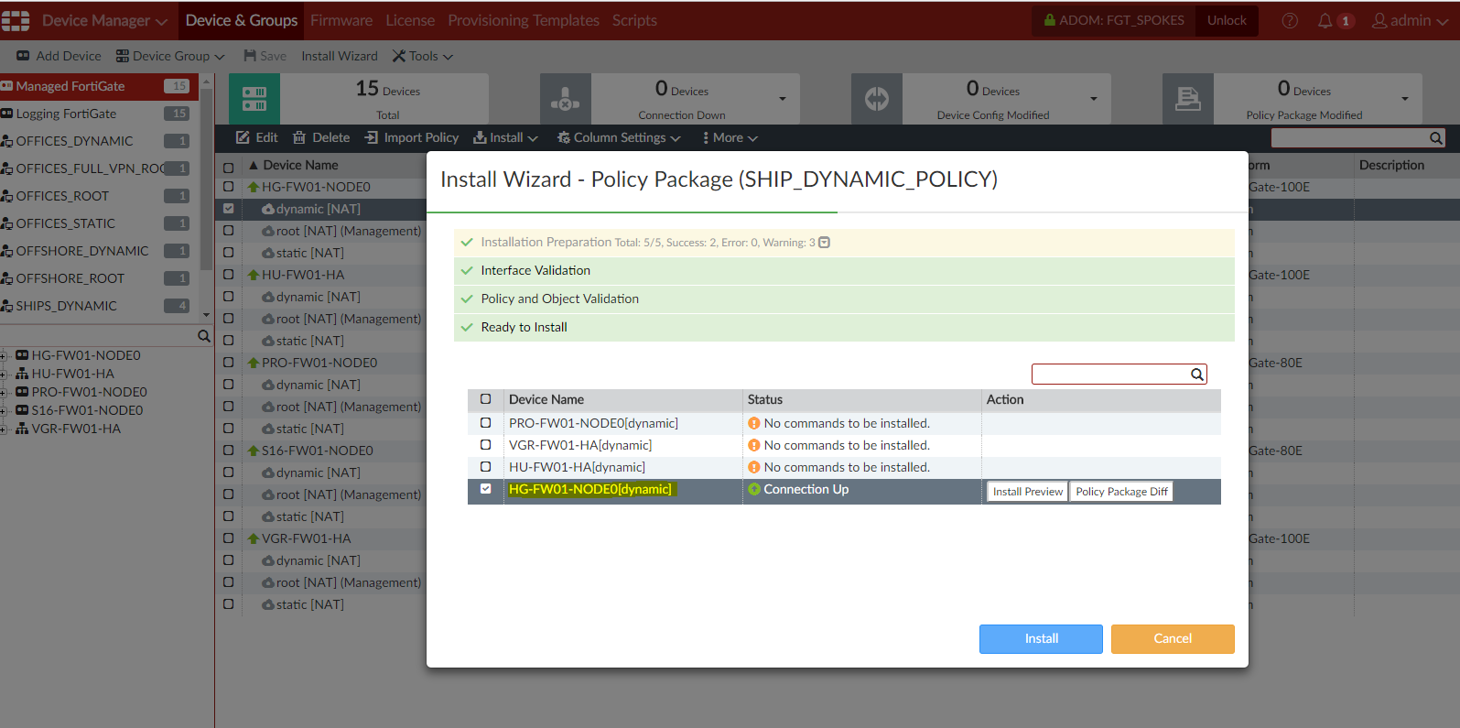

Als alles goed loopt krijg je de melding installed succesfully en kan je op finish klikken.

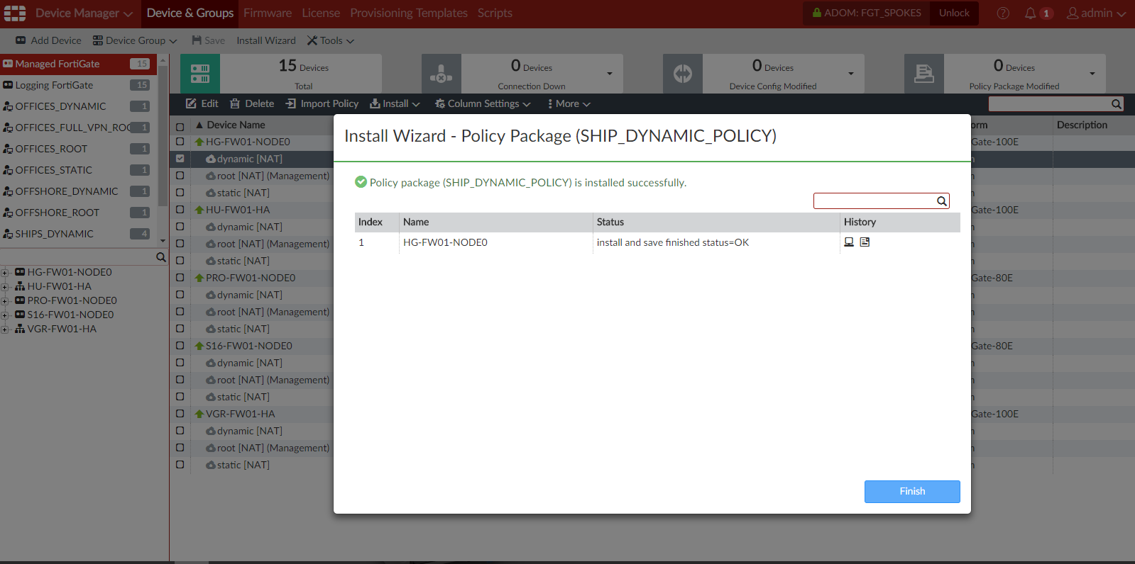

Deze procedure doorloop je ook voor de overige policy packages zodat het volledige toestel in sync komt te staan.

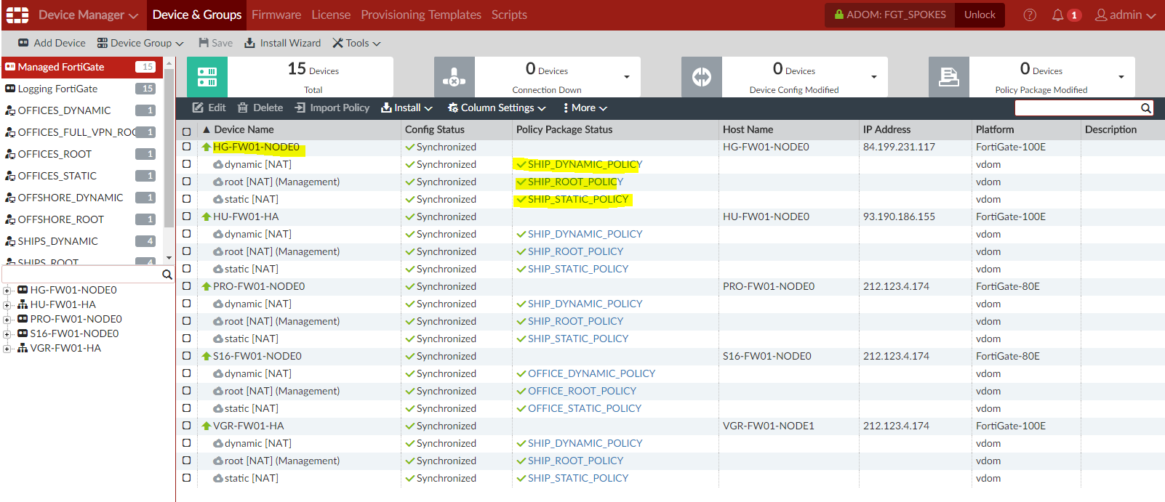

Als dit klaar is dien je de config file “FortiManager Hub Enable Script” te openen.

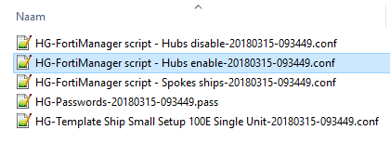

De inhoud dient in 2 delen gekopieerd te worden afhankelijk van device database en policy package

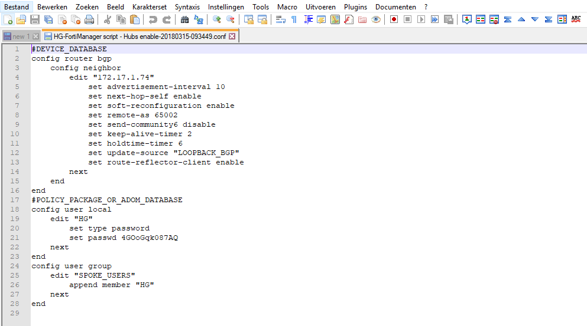

Unlock de “FGT_SPOKES” ADOM en ga naar de “FGT_HUB” ADOM om deze te locken.

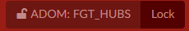

De inhoud **“#DEVICE_DATABASE**” kopieer je en plak deze in het ADD_BGP_NEIGHBOUR script.

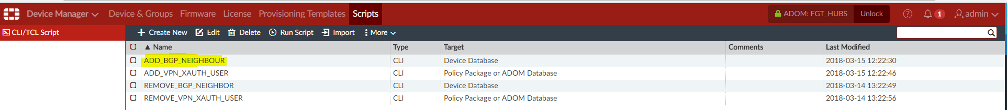

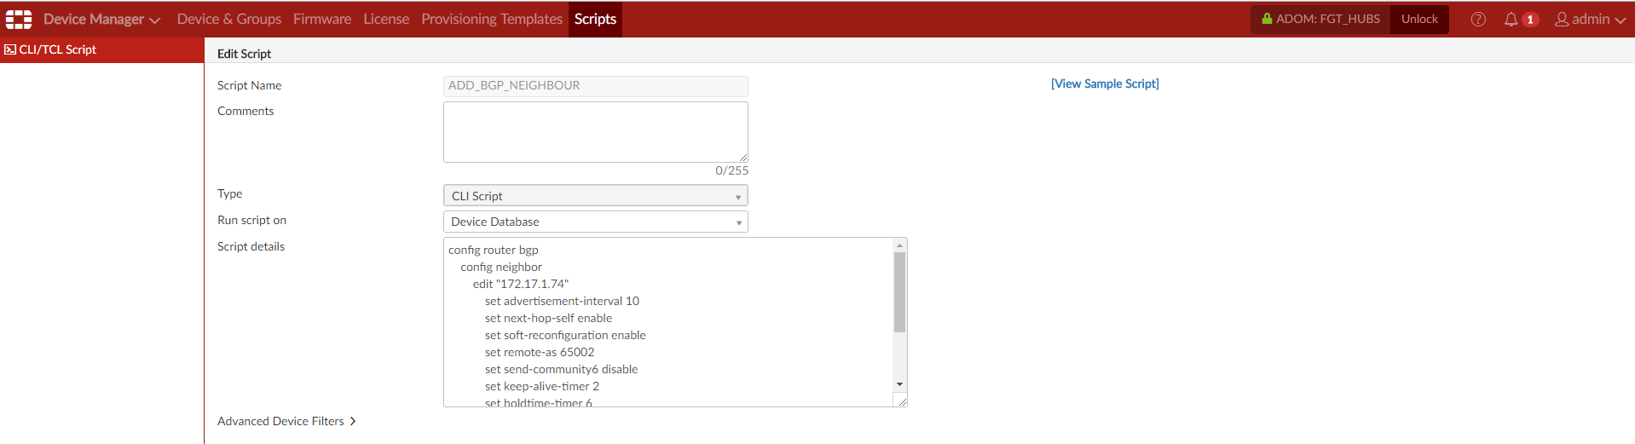

De inhoud **“#POLICY_PACKAGE_OR_ADOM_DATABASE”** kopieer je en plak deze in het ADD_VPN_XAUTH_USER script.

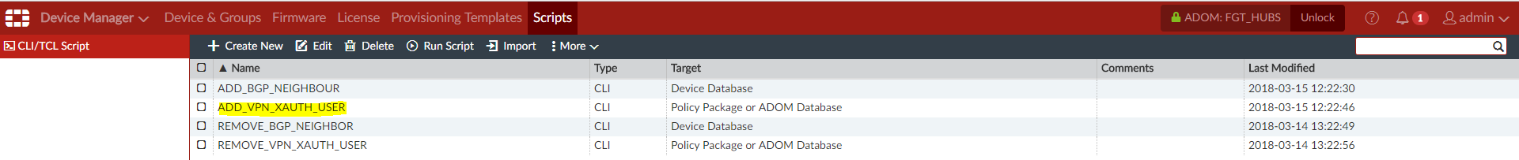

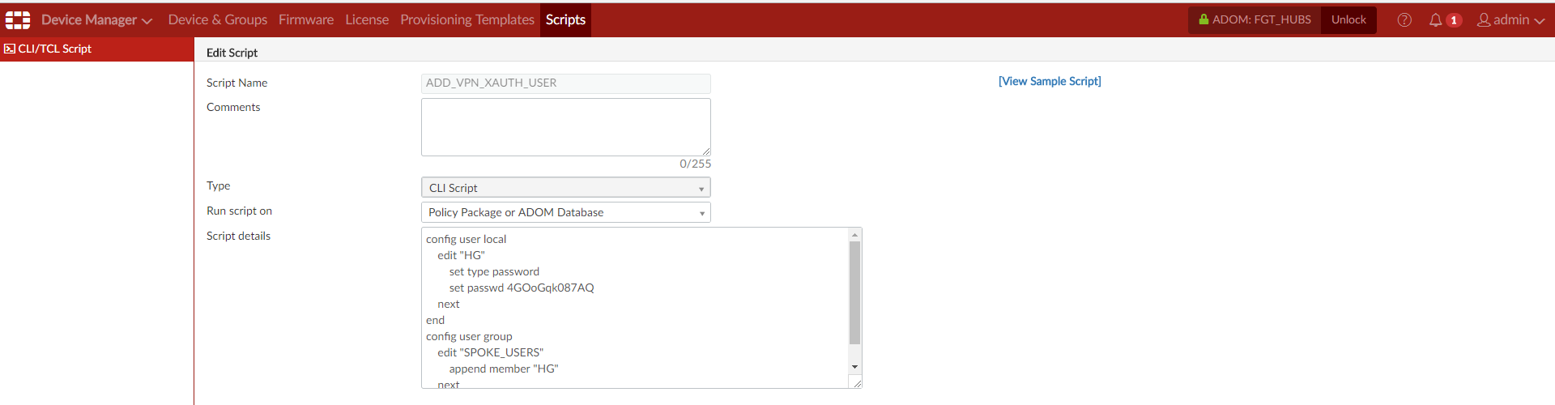

Voer het script “ADD_BGP_NEIGHBOUR” uit op de 2 VPN nodes.

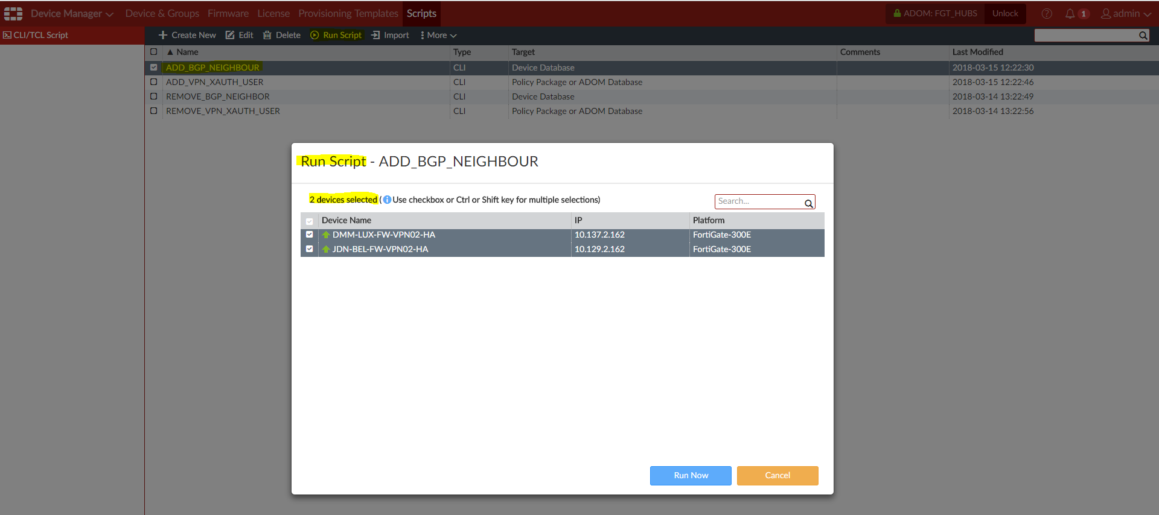

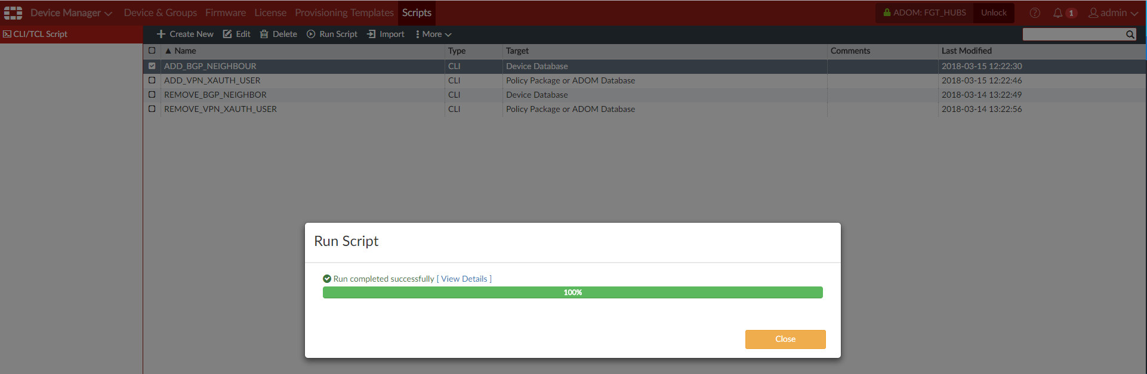

Voer het script “ADD_VPN_XAUTH_USER” uit op de HUB_POLICY.

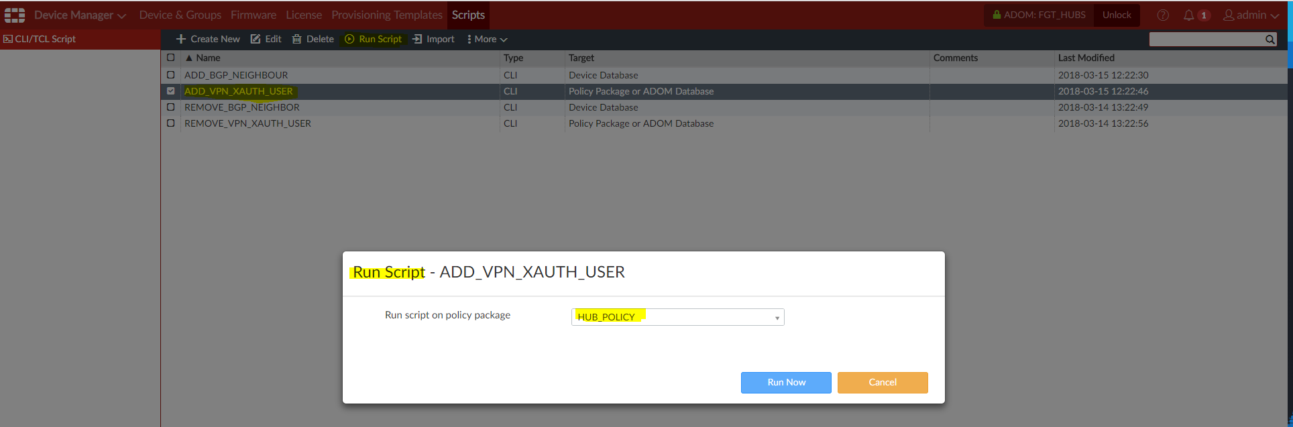

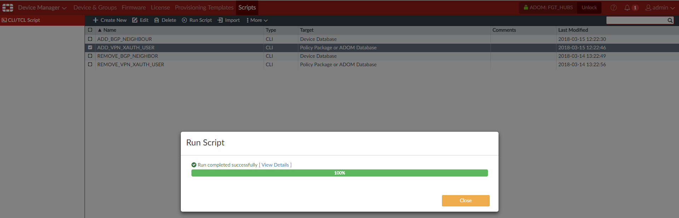

Vergeet hierna de wijzigingen in de ADOM niet op te slaan. (druk op save in de device & groups tab)

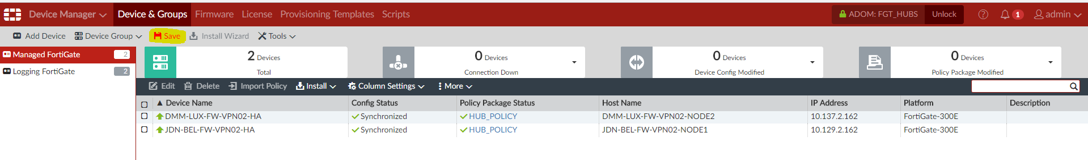

Na het opslaan van de wijzigingen dien je een re-install van policy package te doen voor beide VPN nodes.

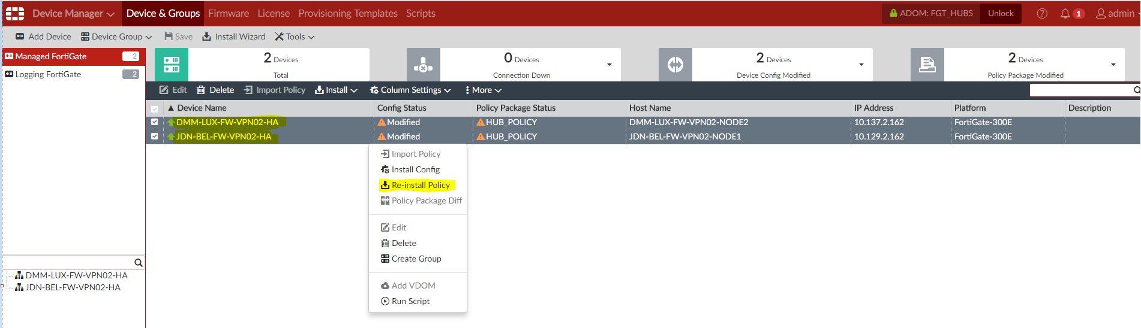

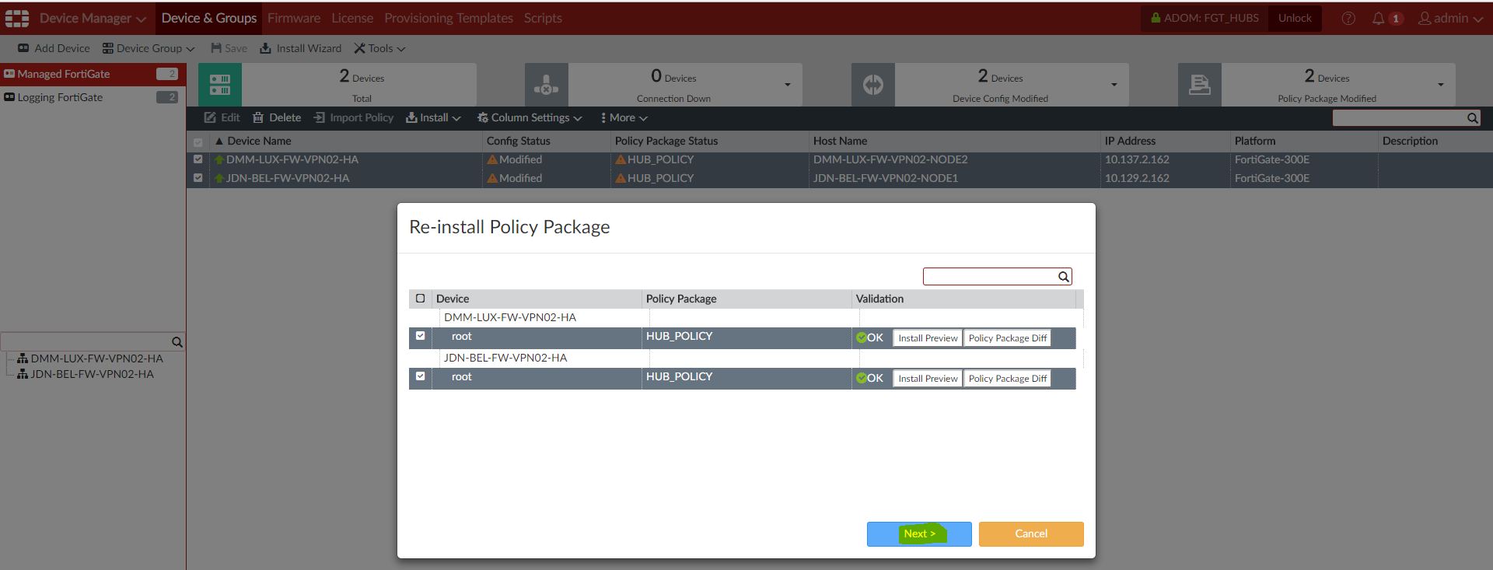

Controleer dat beide toestellen terug synchrized zijn i.p.v. modified.

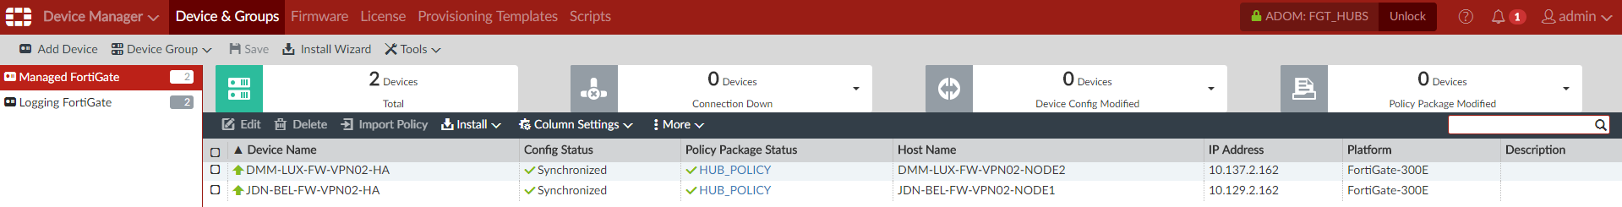

Resultaat controleren via de VPN Manager (**Monitor**) in de “FGT_SPOKES” ADOM.  
Zie of de IPSEC VPN tunnel up is voor dit device.  
Dit betekent dat je het toestel via PING zou moeten kunnen bereiken en de nieuwe site online is.

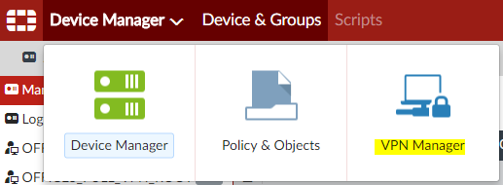

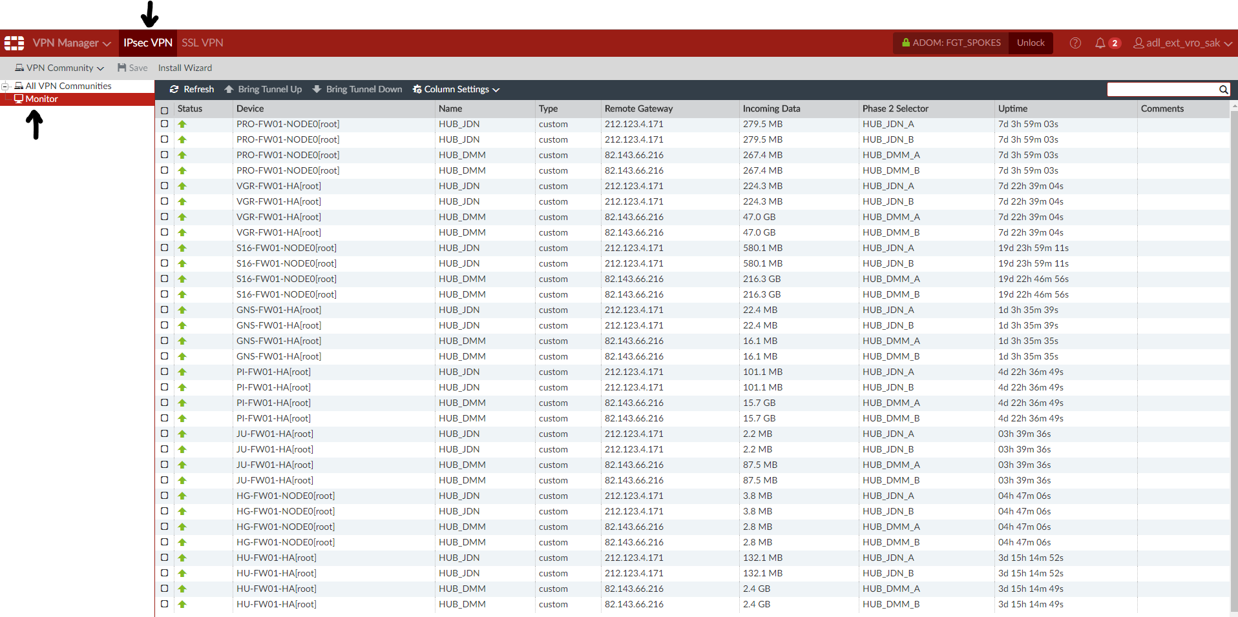

Op de FortiGate zelf kan je de FMG connectie controleren.  
Surf naar bijvoorbeeld <https://10.1.88.1:8443>. (SITE FG - ADMIN TRUST IP)  
Log in met de adl_tse user en kies voor read_only als dit wordt gevraagd.  
In de Global view “Dashboard” zie je de widget “Unit Operation” hierbij zou een groen vinkje moeten staan bij FortiManager.

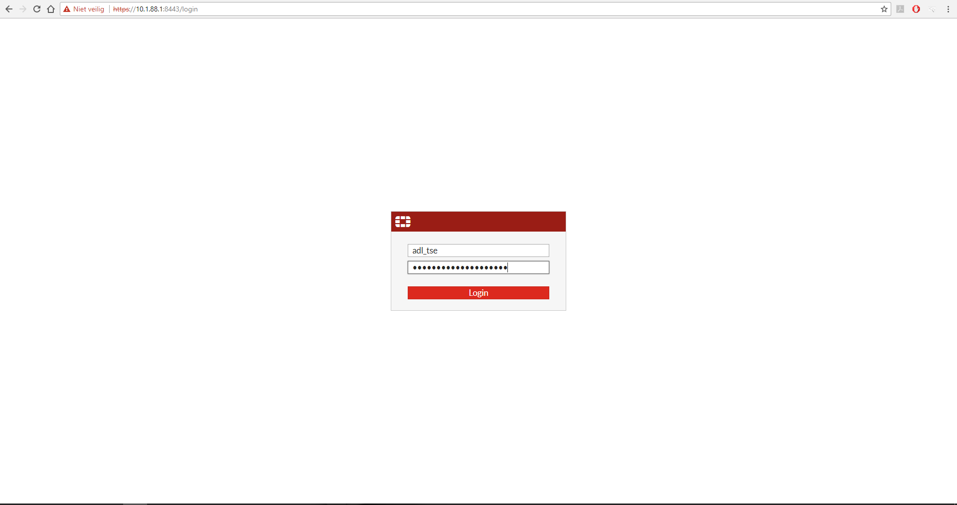  
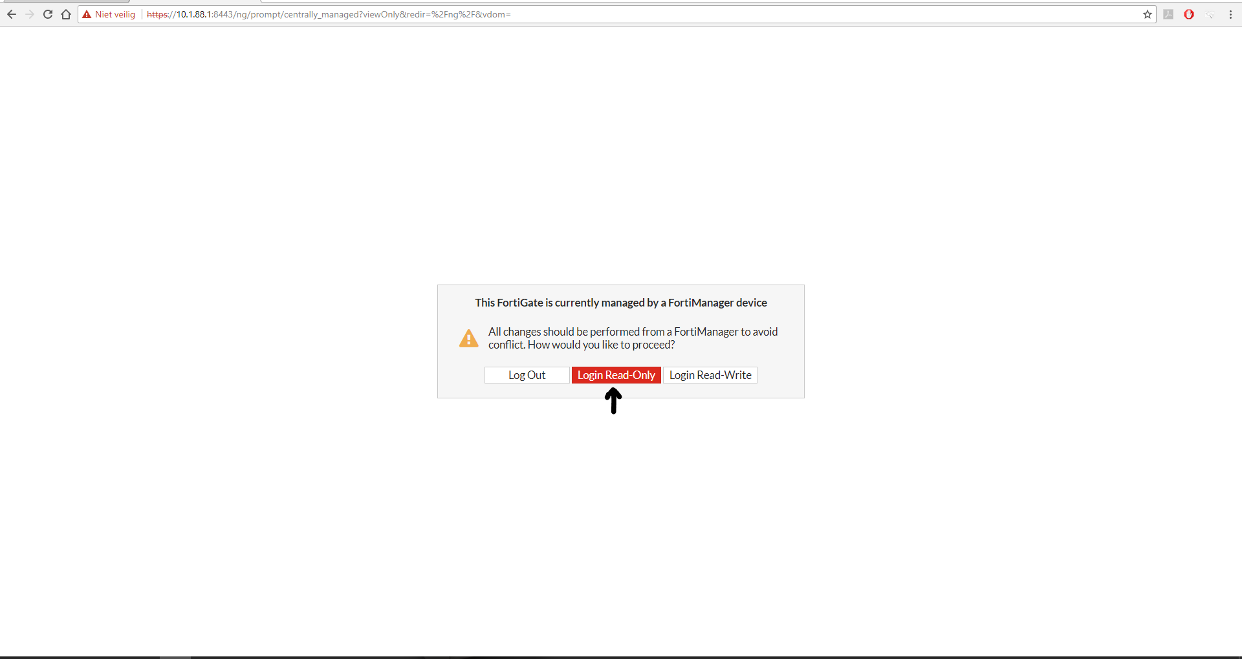

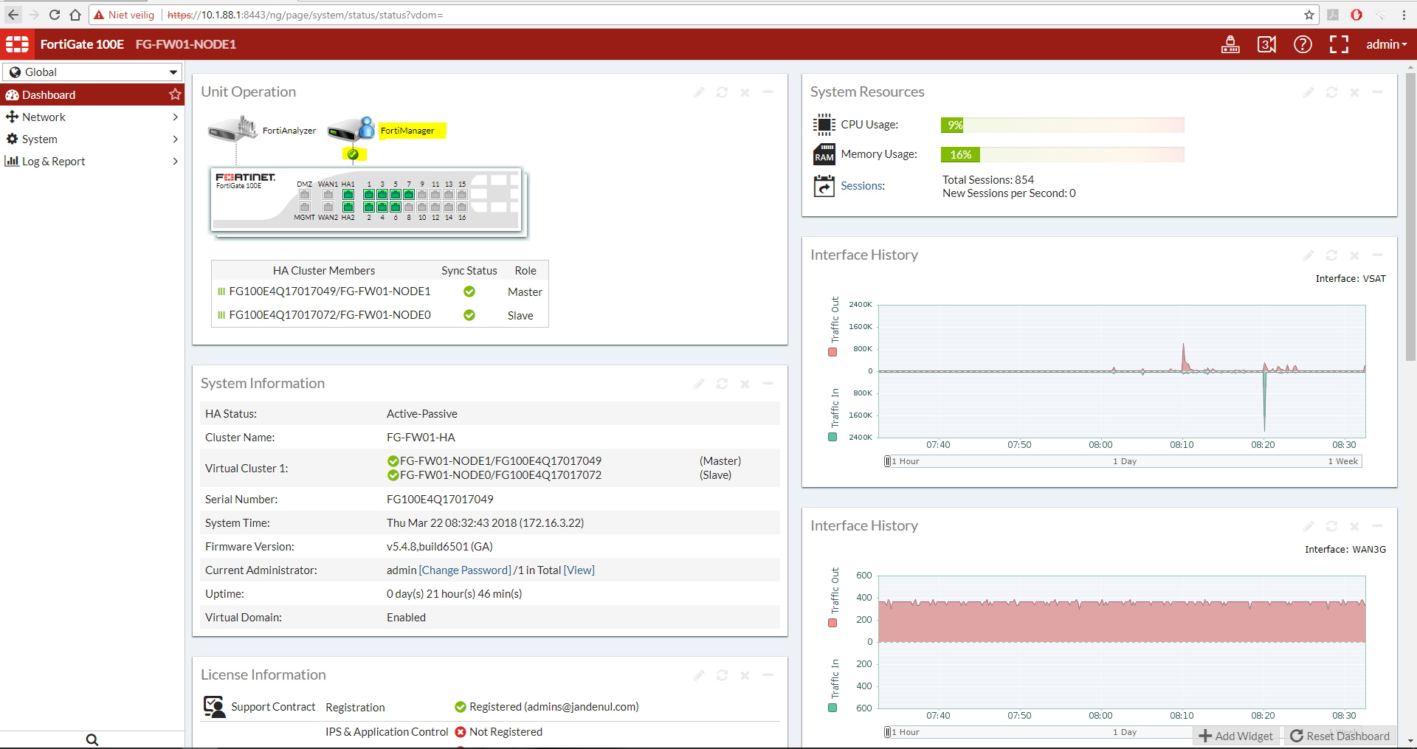

Ook de VPN kan hier zo gecontroleerd worden.  
Ga hiervoor naar de “root” VDOM en kies aan de linker kant voor monitor -> ipsec monitor.

